〔災害予防対策〕

第３章

災害予防対策の推進

第１節 都市防災機能の強化

府、市町村をはじめ防災関係機関は、防災空間の整備や市街地の面的整備、土木構造物・施設の耐震・耐水対策等により、災害に強い都市基盤を計画的に形成し、都市における防災機能の強化に努める。
都市の防災機能の強化にあたっては、周辺山系山麓部、河川、幹線道路、都市公園等のオープンスペースを活用しながら、連続的な防災空間の整備を図るとともに、住民の主体的な防災活動や安全確保に必要な都市基盤施設の整備に努め、その際、「災害に強い都市づくりガイドライン」を活用する。
府は、「大阪府都市整備中期計画（案）」等に基づき、安全で安心できる都市づくりを目指し、都市型水害への対応、洪水・高潮・土砂災害への対応、安全な市街地を支える都市基盤の整備等を重点的に推進する。
地震発生時の市街地大火による被害の抑制に関しては、市街地の不燃化促進、延焼遮断帯の整備、広域避難場所の確保等、広域的な都市防災施策に関する都市計画上の方針を示した「大阪府防災都市づくり広域計画」に基づき、市町村の都市防災対策を促進する。
市町村は、「災害危険度判定調査」の実施及び住民公表に努めるとともに、「大阪府防災都市づくり広域計画」に基づき、「防災都市づくり計画」の策定に努め、都市防災構造化対策を推進する。

第１ 防災空間の整備

府、市町村、近畿地方整備局は、避難場所・避難路の確保、火災の延焼防止、災害応急活動の円滑な実施を図るため、公園緑地、道路、河川、ため池、水路、終末処理場（水みらいセンター）等の都市基盤施設の効果的整備に努める。
また、府及び市町村は、農地等の貴重なオープンスペースや学校、比較的敷地規模の大きな公営住宅等の公共施設等の有効活用を図り、防災空間を確保する。

１ 都市公園等の整備
避難場所、延焼遮断空間及び災害救援活動の拠点としての機能を有する都市公園等の体系的な整備を推進する。なお、都市公園の整備に際しては、「防災公園計画・設計ガイドライン」（建設省都市局公園緑地課、建設省土木研究所環境部監修）、「大阪府防災公園整備指針」（大阪府土木部発行）及び「大阪府防災公園施設整備マニュアル」（大阪府土木部公園課）を参考にするものとする。
(1) 広域避難場所となる都市公園の整備
広域的な避難の用に供する概ね面積10ha以上の都市公園（面積10ha未満の都市公園で、避難可能な空地を有する公共施設その他の施設の用に供する土地と一体となって概ね面積10ha以上となるものを含む。）を整備する。
(2) 一時避難場所となる都市公園の整備
近隣の住民が避難する概ね面積１ha以上の都市公園を整備する。
(3) 災害救援活動の拠点となる都市公園の整備
災害発生時に、自衛隊や消防、ボランティア等の広域的な救援救護活動や救援物資輸送の中枢基地等の機能を発揮する都市公園（後方支援活動拠点、地域防災拠点となる都市公園）を整備する。
(4) その他防災に資する身近な都市公園の整備
緊急避難の場所となる街区公園・広場公園等を整備する。

２ 道路・緑道の整備
(1) 幹線道路をはじめとする新規道路の整備、既設道路の幅員の拡大等を行い、多重ネットワークの形成に努める。
(2) 広域避難場所等に通ずる避難路となる幅員16m以上の道路又は幅員10m 以上の緑道を整備する。
(3) 避難路、延焼遮断空間としての機能を強化するため、既存道路の緑化や無電柱化、不法占有物件の除去や沿道建築物の不燃化に努める。

３ 市街地緑化の推進
延焼遮断機能を有する緑地や並木等、市街地における緑化、緑の保全を推進する。

４ 農地の保全・活用
市街地及びその周辺の農地は、良好な環境の確保はもとより、延焼遮断帯・緊急時の避難場所等、防災上重要な役割を担っているため、防災協力農地登録制度の推進等により適切に保全・活用し、オープンスペースの確保を図る。

第２ 都市基盤施設の防災機能の強化

府、市町村及び近畿地方整備局は、公園、道路、河川、港湾、ため池等都市基盤施設に、災害対策上有効な防災機能の整備を進める。

１ 避難場所又は避難路となる都市公園における災害応急対策に必要となる施設（備蓄倉庫、耐震性貯水槽、放送施設及び災害時用臨時ヘリポート等）の設置
２ 河川における防災機能の強化
(1) 河川防災ステーション・船着場の整備促進
(2) 緊急交通路の補完的機能を果たす緊急用河川敷道路の整備促進
３ 河川水の活用や下水処理水の再利用を行うための施設の整備促進
４ 臨海部における防災機能の強化
(1) 耐震強化岸壁等の災害時における緊急海上輸送基地の整備推進
(2) 緊急避難や復旧・復興の支援拠点となる臨海部の防災拠点（防災拠点緑地等）の整備促進
５ ため池等農業水利施設の防災機能の強化
(1) ため池耐震対策の推進
(2) 災害時における初期消火用水、生活用水利用など、農業用水路、ため池の防災利活用整備の推進

第３ 密集市街地の整備促進

府及び市町は、関係機関等と連携し、防災性の向上を図るべき密集市街地として位置付けた「災害に強いすまいとまちづくり促進区域」等において、「木造密集市街地における防災性向上ガイドライン」等に基づき、建物の不燃化・耐震化の促進や公共施設の整備等を図る。
さらに、「地震時等に著しく危険な密集市街地」（府内７市11地区2,248ha）について、平成26年3月に策定した「大阪府密集市街地整備方針」等を踏まえ、以下の方向性を基本に地域の特性に応じて検討し、適切な進捗管理のもと、燃えにくいまち、避難できるまちの形成を積極的に進める。あわせて災害に強い都市構造の形成に向けて、地区内の延焼遮断帯や地域拠点等の整備促進を図る。

１ 地区公共施設（道路・公園等）の重点的整備
(1) 必要性の高い施設に絞り込み、重点的に事業実施

２ 老朽住宅の除却促進の強化
(1) 除却に特化した活用しやすい補助制度の導入
(2) 住宅税制を活用した除却促進

３ 防火規制の強化
(1) 準防火地域の拡大に加え、小規模建物を不燃化する地区計画等を導入

４ 耐震改修促進の強化
(1) 密集市街地における地域への働きかけ強化、負担の少ない改修の促進

５ 延焼遮断帯の整備
(1) 延焼遮断帯の核となる広幅員の道路について密集市街地対策として整備を早期化、遮断効果の先行的な確保

６ 地域拠点等の整備
(1) 地域のポテンシャルを活かした防災拠点の整備や大規模道路沿道の土地利用転換等を誘導

７ 地域防災力の向上
(1) まちの危険度情報や対策等に関する地域住民等への周知を徹底し、地域の防災意識の向上を図り、自助・共助の防災活動や密集事業等への事業協力を促進

第４ 建築物の安全性に関する指導等

府及び市町村は、建築物の安全性を確保し、住民の生命を保護するため、建築物の敷地、構造及び設備等について、建築基準法等に基づく指導、助言等を行う。また、福祉のまちづくり条例等に基づき、不特定多数の人が利用する建築物等の福祉的整備を促進する。

１ 府建築基準法施行条例による、避難規定等の適用
２ 定期報告制度（建築基準法第12条による特殊建築物等の調査・検査報告）及び高層建築物等の防災計画書作成指導の推進
３ 都市施設の福祉的整備に関する協議・指導

第５ 文化財

府及び市町村は、府民にとってかけがえのない遺産である文化財を、災害から保護するため、防災意識の高揚、防災施設の整備等を図る。

１ 府民に対する文化財防災意識の普及と啓発
２ 所有者等に対する防災意識の徹底
３ 予防体制の確立
(1) 初期消火と自衛組織の確立
(2) 防災関係機関との連携
(3) 地域住民との連携
４ 消防用設備の整備、保存施設等の充実
(1) 消防用設備等の設置促進
(2) 建造物、美術工芸品保存施設の耐震構造化の促進

第６ ライフライン・放送施設災害予防対策

ライフライン及び放送に関わる事業者は、地震・津波、風水害をはじめとする各種災害による被害を防止するため、平常時から施設設備の強化と保全に努める。

１ 上水道・工業用水道（市町村、大阪広域水道企業団）
災害による断水、減水を防止するため、施設設備の強化と保全に努める。
(1) 上水道については「水道施設設計指針」「水道施設耐震工法指針」（公益社団法人日本水道協会）等に基づき、また、工業用水道については「工業用水道施設設計指針」（一般社団法人日本工業用水道協会）に基づき、各種災害に耐えうる十分な強度の確保に努める。
(2) 重要度の高い施設設備の耐震化を推進する。特に、管路には耐震性の高い管材料及び伸縮可撓性継手等を使用し、耐震管路網の整備に努める。
ア 浄水池・配水池、主要管路等重要度の高い基幹施設の耐震化
イ 医療機関、社会福祉施設その他防災上重要な施設への送・配水管の耐震化
ウ 施設の機能維持に不可欠な情報通信システムの整備
(3) 浄水池・配水池容量の増強、管路の多重化（連絡管等の整備）、各地域の自己水の活用等バックアップ機能を強化する。
(4) 常時監視及び巡回点検を実施し、施設設備の維持保全に努める。
(5) 施設の老朽度に応じ、更新、予備施設の整備等を計画的に推進する。

２ 下水道（府、市町村）
災害による下水道施設の機能の低下、停止を防止するため、下水道施設設備の強化と保全に努める。
(1) 施設設備の新設・増設にあたっては、各種災害に耐えうる十分な強度の確保に努める。
(2) 補強・再整備にあたっては、緊急度等（危険度、安全度、重要度）を考慮して進める。
(3) 下水道施設への流入・流出量、水質や水防情報について、常に把握できるよう集中監視システムを導入整備する。

３ 電力（関西電力株式会社）
災害による電気の供給停止を防止するため、電力施設設備の強化と保全に努める。
(1) 発電・変電施設、送・配電施設、通信設備について、台風、地震の被害を最小限にとどめる強度の確保を図る。
(2) 電力供給系統の多重化を図る。
(3) 電気事業法、保安関係諸規定等に基づく施設設備の維持保全、並びに常時監視を行う。
(4) 施設の老朽度に応じ、更新、予備施設の整備等を計画的に推進する。

４ ガス（大阪ガス株式会社）
災害によるガスの漏洩を防止するため、ガス施設設備の強化と保全に努める。
(1) ガス施設（製造所・供給所等）について、各種災害に耐えうる十分な強度の確保と、緊急操作設備の充実強化を図る。
(2) 高圧・中圧・低圧のそれぞれのガス導管、継手には、耐震性の高い管材料及び伸縮可撓性継手の使用に努める。特に、低圧導管に可撓性の高いポリエチレン管の使用を促進する。
(3) ガス事業法、保安関係諸規定等に基づく施設設備の維持保全、並びに常時監視を行う。
(4) 施設（管路）の老朽度に応じ、更新、予備施設の整備等を計画的に推進する。

５ 電気通信（西日本電信電話株式会社等、ＫＤＤＩ株式会社（関西総支社））
災害による通信の途絶を防止するため、電気通信設備及びその付帯設備（建物を含む。以下、「通信設備等」という。）の強化と保全に努める。
(1) 電気通信設備等の高信頼化（防災設計）
ア 豪雨、洪水、高潮又は津波のおそれがある地域にある電気通信設備等について耐水構造化を行うとともに、建物内への浸水防止のため水防板、水防扉の更改を実施する。
イ 暴風のおそれがある地域にある電気通信設備等について耐風構造化を行う。
ウ 地震又は火災に備えて、主要な電気通信設備等について耐震及び耐火構造化を 行う。
(2) 電気通信システムの高信頼化
ア 主要な伝送路を多ルート構成又はループ構造とする。
イ 主要な中継交換機を分散設置とする。
ウ 主要な電気通信設備について、必要な予備電源を設置する。
エ 重要加入者については、当該加入者との協議により加入者系伝送路の信頼性を確保するため、２ルート化を推進する。
(3) 電気通信処理システムに関するデータベース等の防災化
電気通信設備の設備記録等重要書類並びに通信処理システム及び通信システム等のファイル類について、災害時における滅失又は損壊を防止するため、保管場所の分散、耐火構造容器への保管等の措置を講ずる。
(4) 災害時措置計画の作成と現用化
災害時における重要通信の確保を図るため、伝送装置、交換措置及び網措置に関する措置計画を作成し、現用化を図る。

６ 共同溝・電線共同溝の整備（近畿地方整備局、府、市町村）
ライフラインの安全性、信頼性を確保する都市防災及び災害に強いまちづくりの観点等から、道路管理者はライフライン事業者と協議のうえ、共同溝・電線共同溝の整備を計画的に進める。
(1) 収納するライフラインの種類により、以下の区分とする。
ア 共同溝は、２以上のライフライン事業者の物件を収容する。
イ 電線共同溝（Ｃ・Ｃ・ＢＯＸ）は、２以上の電力、電気通信事業者及びその他電線管理者の電線を収容する。
(2) 特に、共同溝については、府域内及び近隣府県とのネットワ－クの形成を推進する観点から、既存共同溝間の連続化を図る。

７ 放送（日本放送協会、民間放送事業者）
災害時の放送が確保されるよう、放送施設設備の強化と保全に努める。
(1) 日本放送協会は、災害対策規定（災害対策実施細目）に基づき、放送施設、局舎設備等について、各種予防措置を講ずる。
(2) 民間放送事業者は、各々の実情に応じた防災に関する計画を定め、放送施設、局舎設備等について、各種予防措置を講ずる。
ア 株式会社毎日放送（テレビジョン放送及びＡＭラジオ放送）
イ 朝日放送株式会社（テレビジョン放送及びＡＭラジオ放送）
ウ 関西テレビ放送株式会社
エ 読売テレビ放送株式会社
オ テレビ大阪株式会社
カ 大阪放送株式会社（ＡＭラジオ放送）
キ 株式会社エフエム大阪（ＦＭラジオ放送）
ク 株式会社ＦＭ８０２（ＦＭラジオ放送）

第７ 災害発生時の廃棄物処理体制の確保

府及び市町村は、災害発生時において、し尿及びごみを適正に処理し、周辺の衛生状態を保持するため、平常時からし尿及びごみ処理施設の強化等に努めるとともに、早期の復旧・復興の支障とならないよう災害廃棄物の処理体制の確保に努める。

１ し尿処理（府、市町村）
(1) 市町村は、し尿処理施設の整備にあたっては、あらかじめ耐震性・浸水対策等に配慮した施設整備に努める。
(2) 市町村は、既存のし尿処理施設についても、耐震診断を実施するなどし、必要に応じて施設の補強等による耐震性の向上、不燃堅牢化、浸水対策等に努める。
(3) 市町村は、災害時のし尿処理施設における人員計画、連絡体制、復旧対策も含めた災害対応マニュアルを整備するとともに、補修等に必要な資機材や通常運転に必要な資材（燃料、薬剤等）を一定量確保する。
(4) 市町村は、災害時における上水道、下水道、電力等ライフラインの被害想定等を勘案し、し尿の収集処理見込み量及び仮設トイレの必要数を把握する。
(5) 市町村は、し尿処理施設等が被災した場合に備え、周辺市町村等との協力体制の整備に努める。
(6) 府及び市町村は、災害発生に備え、仮設トイレの必要数の確保に努める。
(7) 府は、広域的な処理体制を確保するよう、相互協力体制整備を促進する。

２ ごみ処理（府、市町村）
(1) 市町村は、ごみ処理施設の整備にあたっては、あらかじめ耐震性・浸水対策等に配慮した施設整備に努める。
(2) 市町村は、既存のごみ処理施設についても、耐震診断を実施するなどし、必要に応じて施設の補強等による耐震性の向上、不燃堅牢化、浸水対策等に努める。
(3) 市町村は災害時のごみ処理施設における人員計画、連絡体制、復旧対策も含めた災害対応マニュアルを整備するとともに、補修等に必要な資機材や通常運転に必要な資材（燃料、薬剤等）を一定量確保するよう努める。
(4) 市町村は、あらかじめ一時保管場所の候補地を検討しておく。また、一時保管場所の衛生状態を保持するため、殺虫剤、消臭剤等の備蓄に努める。
(5) 市町村は、ごみ処理施設等が被災した場合に備え、周辺市町村等との協力体制の整備に努める。
(6) 府は、市町村間等の協力体制の整備について支援する。

３ 災害廃棄物等（津波堆積物を含む。）処理（府、市町村）
(1) 市町村は、災害廃棄物の処理に係る指針に基づき，適正かつ円滑・迅速に災害廃棄物を処理できるよう、災害廃棄物の仮置場の確保や運用方針、一般廃棄物（避難所ごみや仮設トイレのし尿等）の処理を含めた災害時の廃棄物の処理体制、周辺市町村等との連携・協力のあり方等について、災害廃棄物処理計画等において具体的に示す。
(2) 府は、災害廃棄物の処理に係る指針に基づき、適正かつ円滑・迅速に災害廃棄物を処理できるよう、市町村が行う災害廃棄物対策に対する技術的な援助を行うとともに、災害廃棄物処理に関する事務の一部を実施する場合における仮置場の確保や災害時の廃棄物の処理体制、民間事業者等との連携・協力のあり方等について、災害廃棄物処理計画において具体的に示す。
(3) 府は、大量の災害廃棄物の発生に備え、国や他の府県と協力して、広域処理体制の確立や十分な大きさの仮置場・最終処分場の確保に努める。
また、災害廃棄物対策に関する広域的な連携体制や民間連携の促進等に努める。
(4) 府又は市町村は、災害廃棄物からのアスベスト等の飛散による環境汚染に備えて、あらかじめモニタリング体制を整備しておく。

第２節 地震災害予防対策の推進

第１ 新・大阪府地震防災アクションプランの推進

大規模地震は、想定される被害が甚大かつ深刻であるため、国、府、市町村、関係機関、事業者、住民等が、様々な対策によって、被害軽減を図ることが肝要である。
このため、府が行った大規模地震（直下型及び東南海・南海）の被害想定調査（「第２ 大規模地震（直下型）の被害想定（平成18年度公表）」参照）及び大規模地震（海溝型）の被害想定調査「第３ 大規模地震（海溝型）の被害想定（平成25年度公表）」をもとに、地震防災対策特別措置法に基づく地震防災対策の実施に関する目標として、人的被害を10年間（平成27～36年度：そのうち平成27～29年度を集中取組期間とする）で９割減させることなどを目標とする「新・大阪府地震防災アクションプラン」（平成27年3月策定）を定め、これに基づき、府の地震防災対策を推進する。

第２ 大規模地震（直下型及び東南海・南海）の被害想定（平成18年度公表）

１ 府内の地震動予測
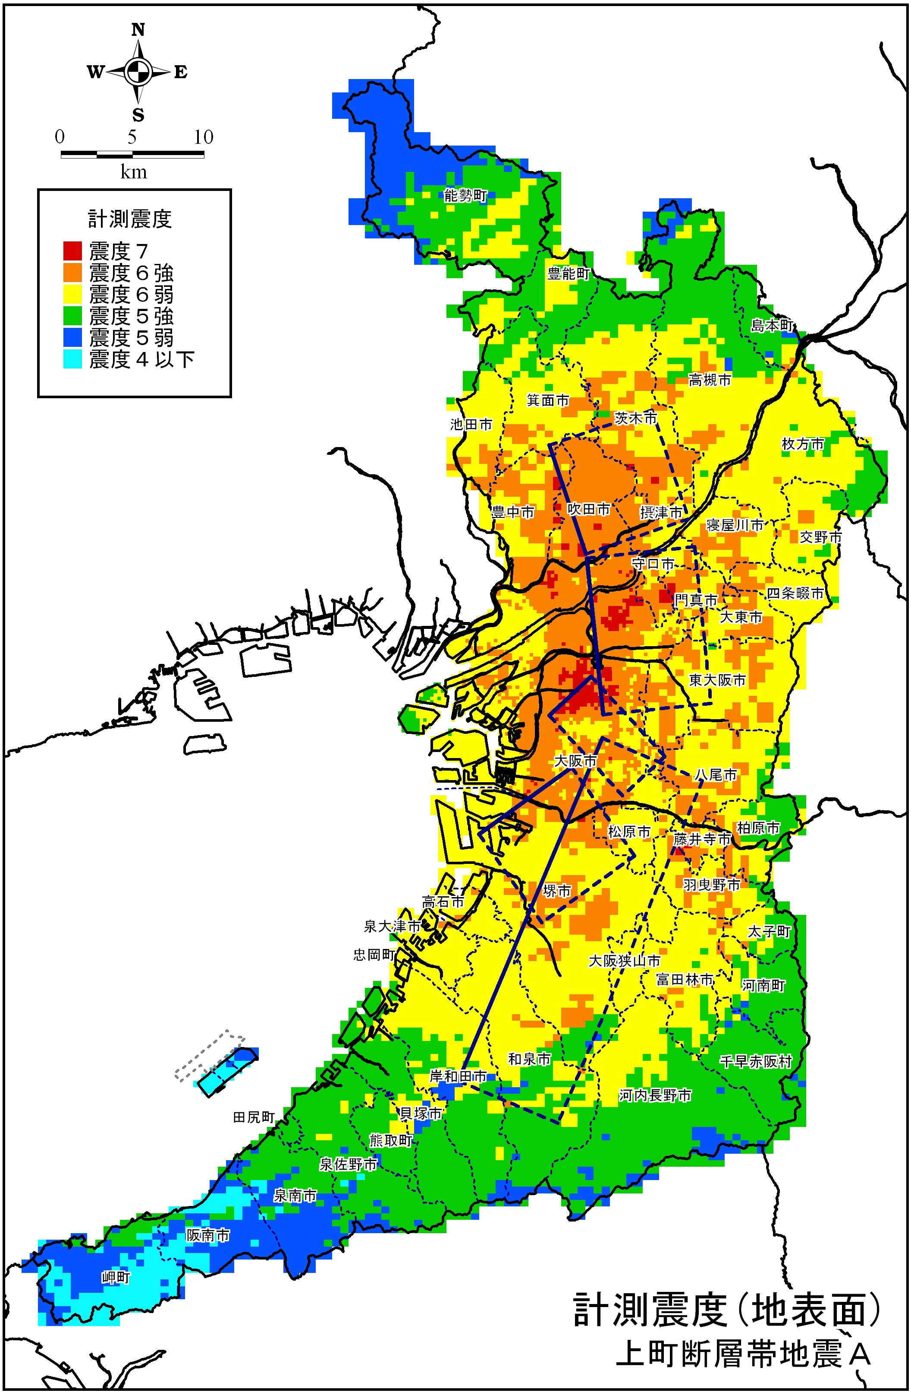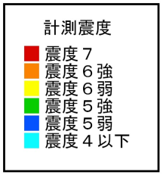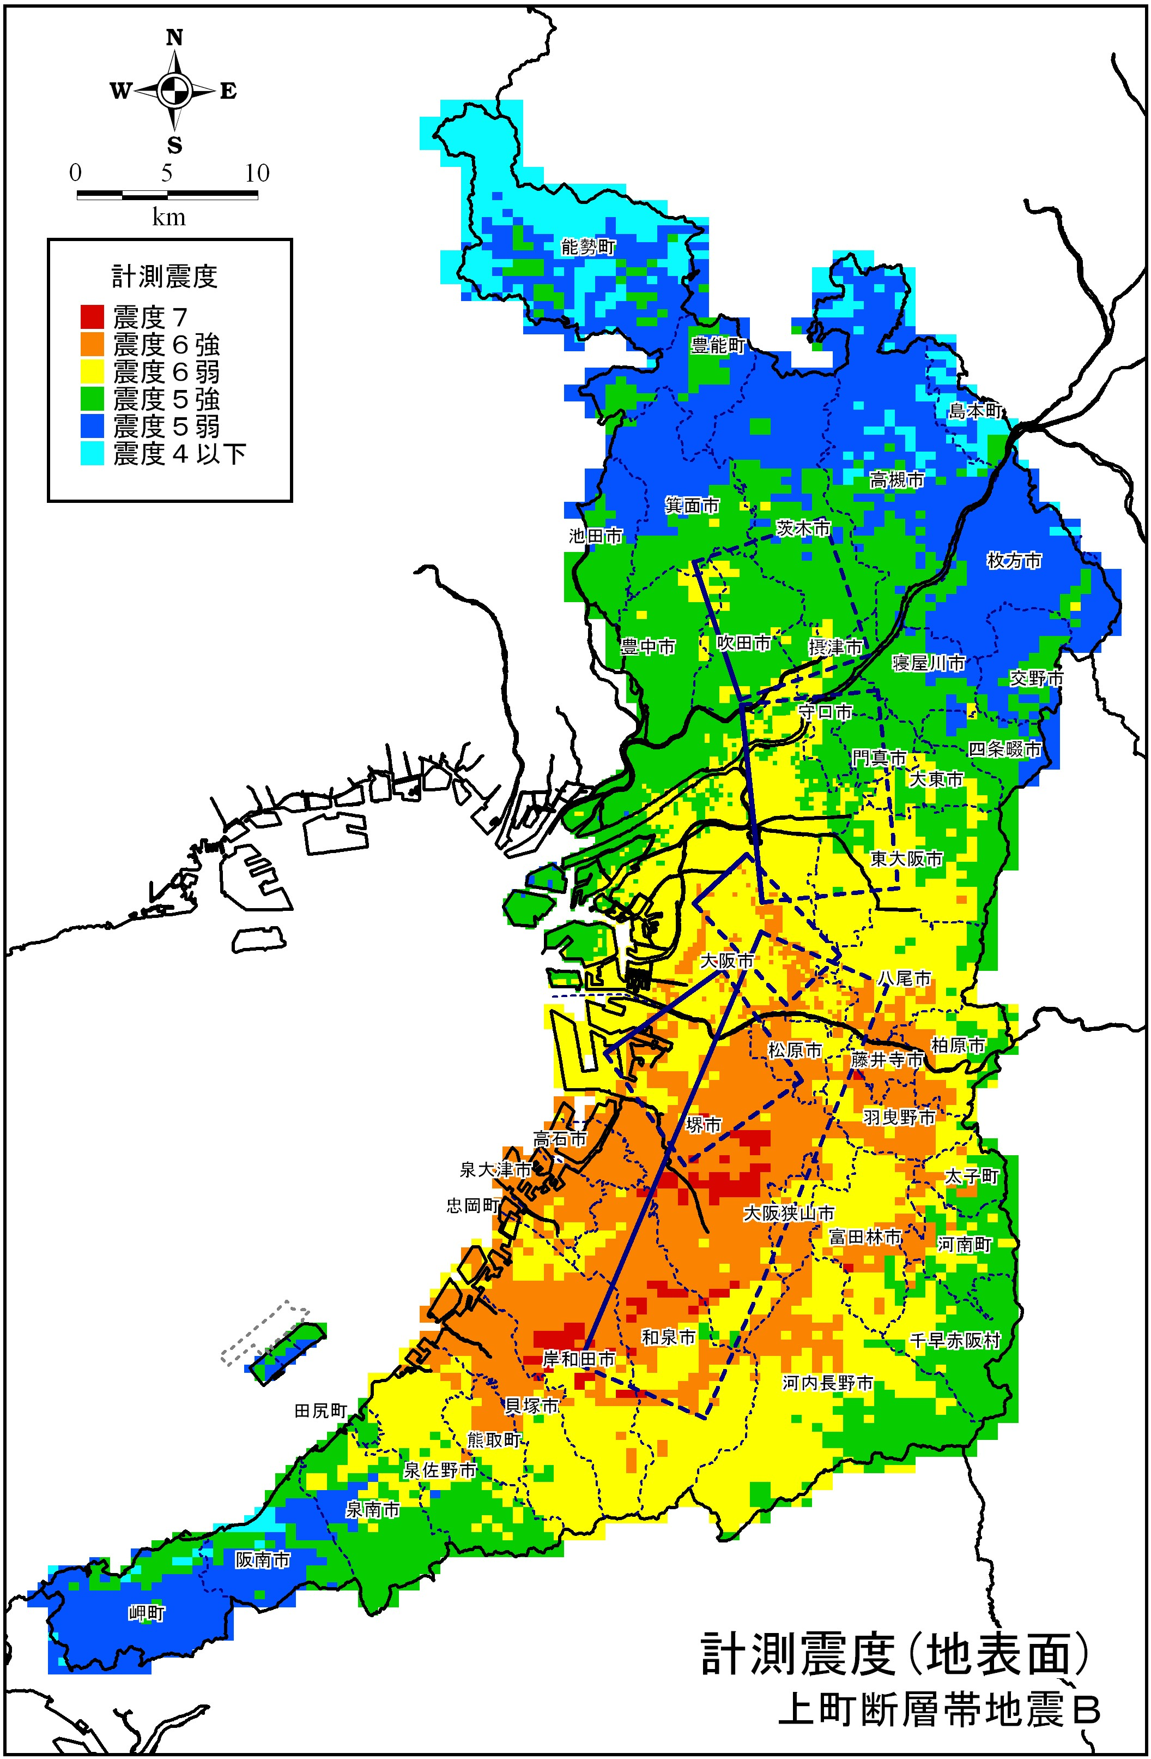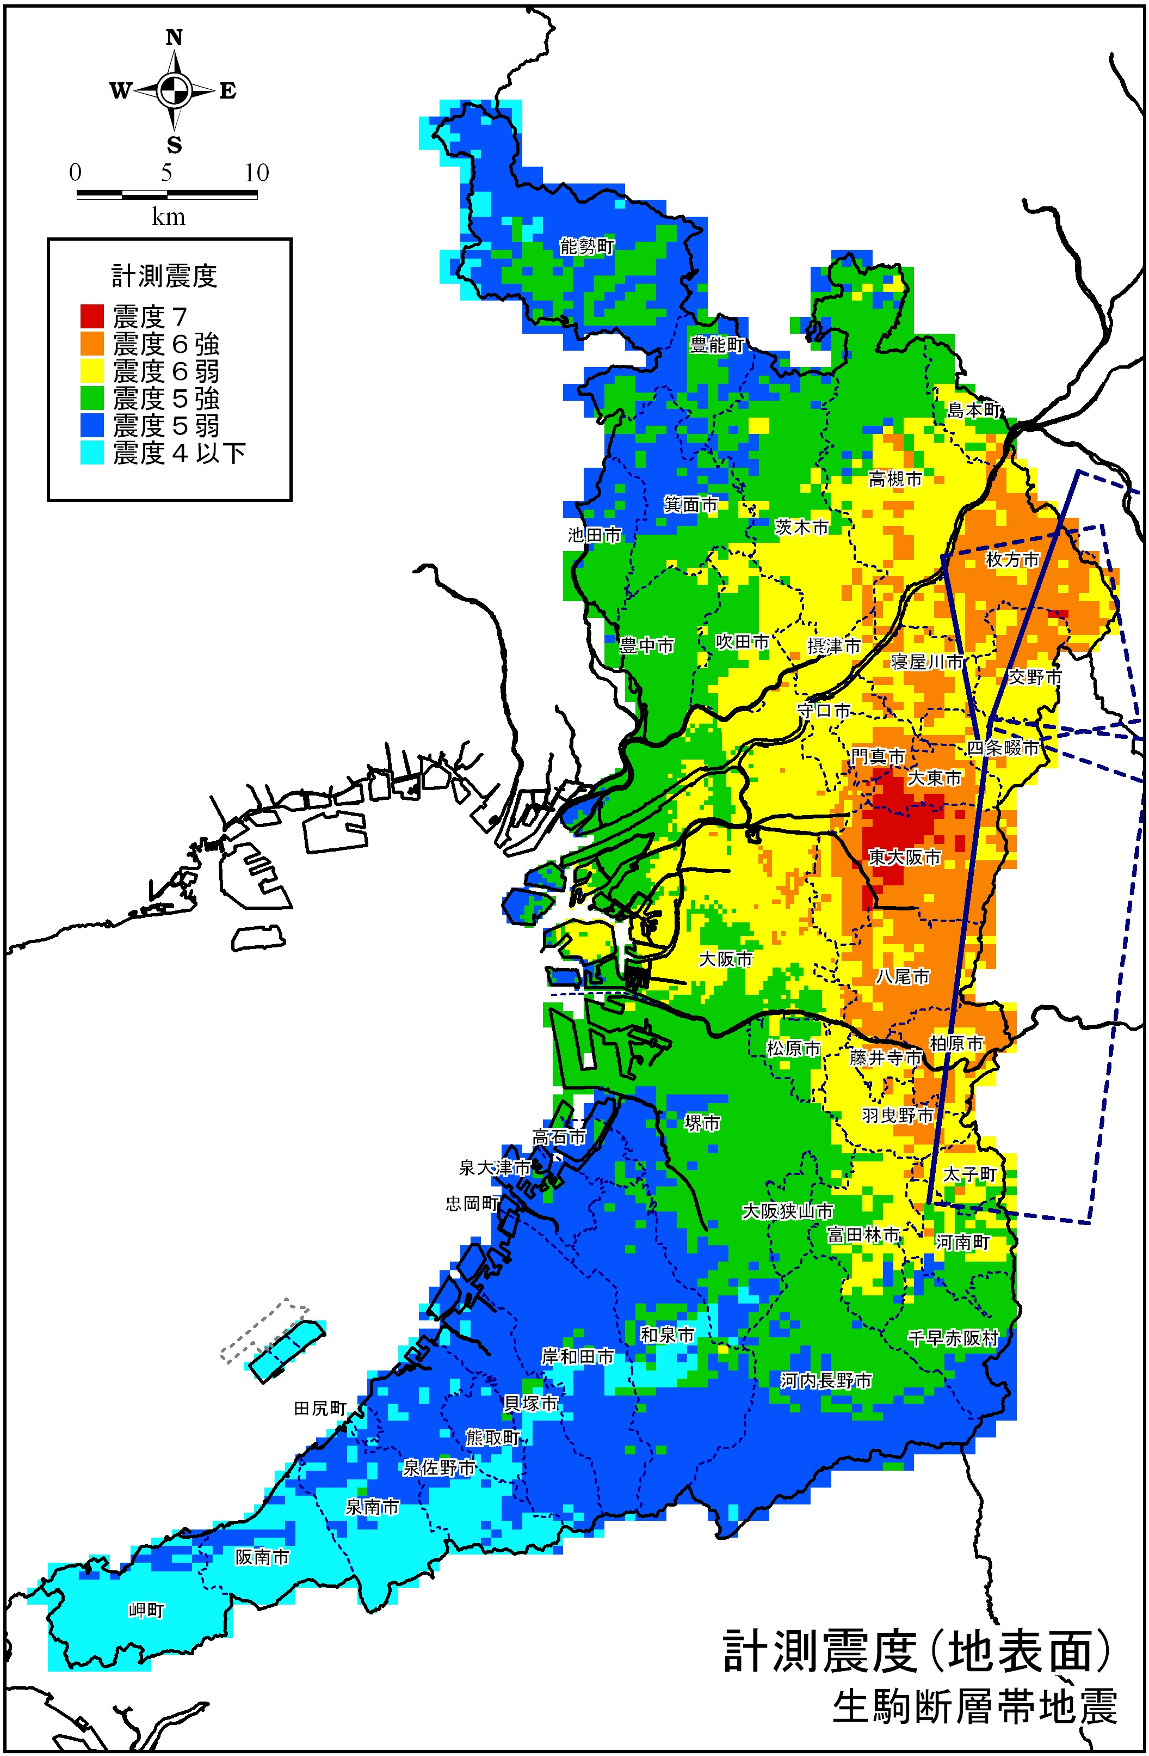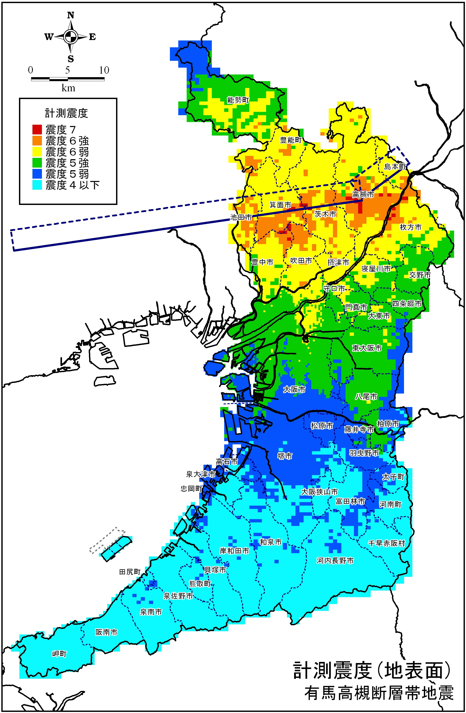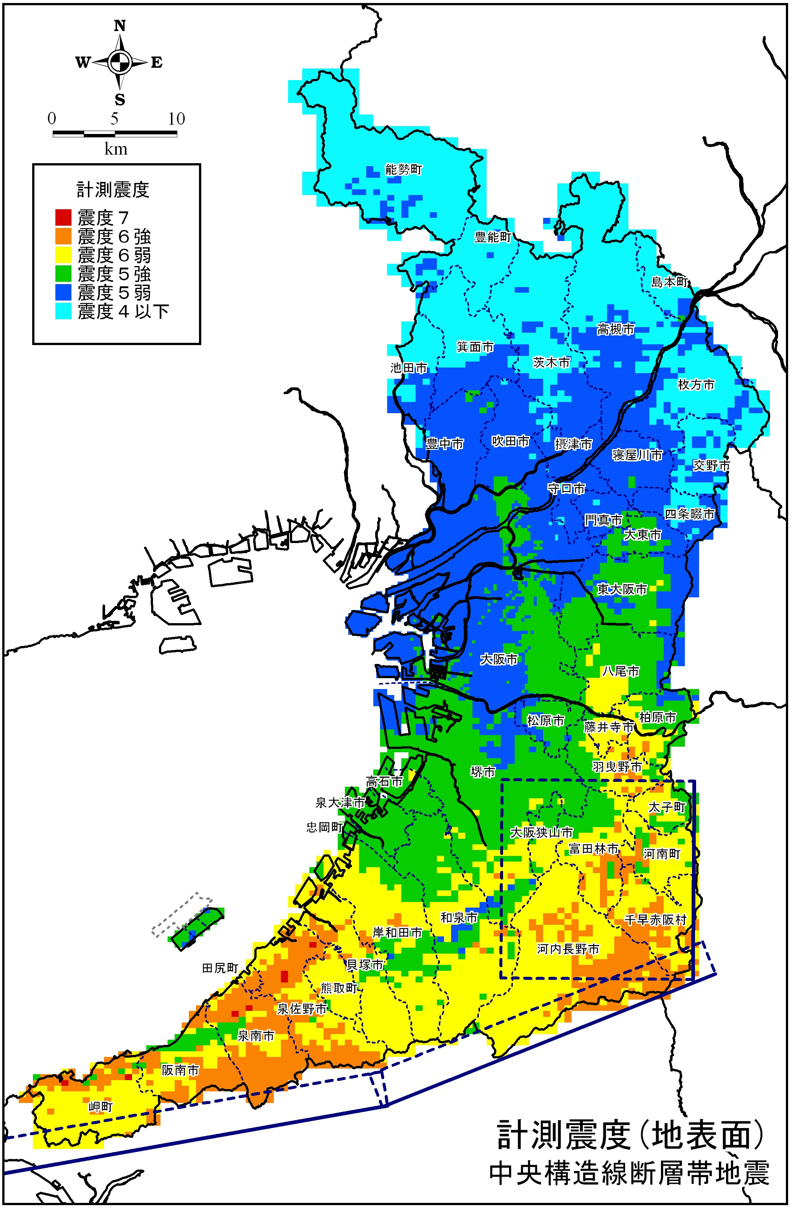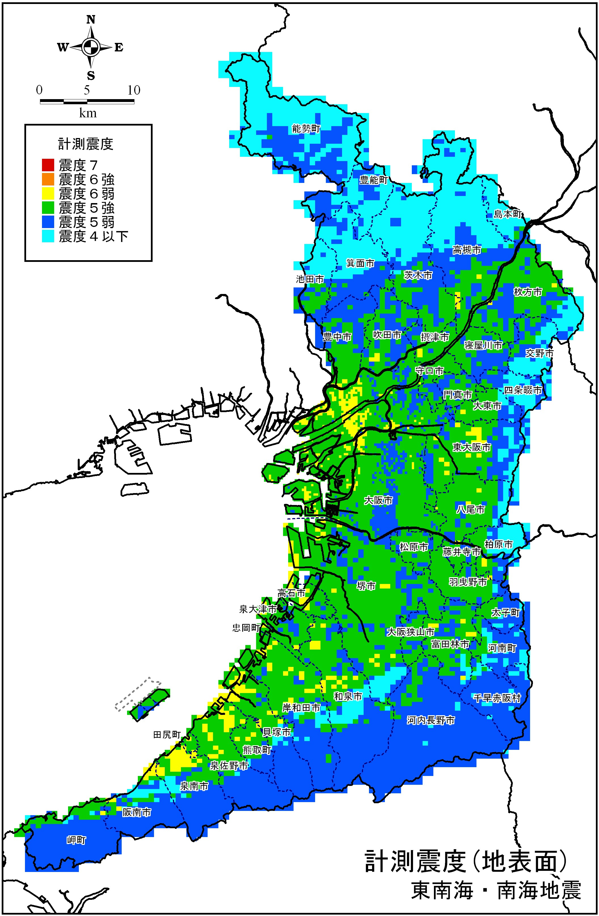
２ 府内の被害想定
想定地震 |  | 上町断層帯（Ａ） | 上町断層帯（Ｂ） | 生駒断層帯
地震の規模 |  | マグニチュード（Ｍ）  ７．５～７．８ | マグニチュード（Ｍ）  ７．５～７．８ | マグニチュード（Ｍ）  ７．３～７．７
 |  | 計測震度４～７ | 計測震度４～７ | 計測震度４～７
建物全半壊棟数 |  | 全壊 ３６３千棟  半壊 ３２９千棟 | 全壊 ２１９千棟  半壊 ２１３千棟 | 全壊 ２７５千棟  半壊 ２４４千棟
出火件数  （炎上出火１日夕刻） |  | ５３８ | ２５４ | ３４９
死傷者数 |  | 死者 １３千人  負傷者 １４９千人 | 死者 ６千人  負傷者 ９１千人 | 死者 １０千人  負傷者 １０１千人
罹災者数 |  | ２，６６３千人 | １，５１５千人 | １，９００千人
避難所生活者数 |  | ８１４千人 | ４５４千人 | ５６９千人
ﾗｲﾌ  ﾗｲﾝ | 停電 | ２００万軒 | ６０万軒 | ８９万軒
 | ｶﾞｽ供給停止 | ２９３万戸 | １２８万戸 | １４２万戸
 | 電話不通 | ９１万加入者 | ４２万加入者 | ４５万加入者
 | 水道断水 | ５４５万人 | ３７２万人 | ４９０万人
経済被害 | 直接被害 | １１．４兆円 | ６．９兆円 | ８．３兆円
 | 間接被害 | ８．２兆円 | ５．２兆円 | ４．１兆円
 | 合 計 | １９．６兆円 | １２．１兆円 | １２．４兆円

想定地震 |  | 有馬高槻断層帯 | 中央構造線断層帯 | 東南海･南海地震
地震の規模 |  | マグニチュード（Ｍ）  ７．３～７．７ | マグニチュード（Ｍ）  ７．７～８．１ | マグニチュード（Ｍ）  ７．９～８．６
 |  | 計測震度３～７ | 計測震度３～７ | 計測震度４～６弱
建物全半壊棟数 |  | 全壊 ８６千棟  半壊 ９３千棟 | 全壊 ２８千棟  半壊 ４２千棟 | 全壊 ２２千棟  半壊 ４８千棟
出火件数  （炎上出火１日夕刻） |  | １０７ | ２０ | ９
死傷者数 |  | 死者 ３千人  負傷者 ４６千人 | 死者 ０．３千人  負傷者 １６千人 | 死者 ０．１千人  負傷者 ２２千人
罹災者数 |  | ７４３千人 | ２３０千人 | ２４３千人
避難所生活者数 |  | ２１７千人 | ６７千人 | ７５千人
ﾗｲﾌ  ﾗｲﾝ | 停電 | ４１万軒 | １５万軒 | ８万軒
 | ｶﾞｽ供給停止 | ６４万戸 | ８万戸 | －
 | 電話不通 | １７万加入者 | ８万加入者 | －
 | 水道断水 | ２３０万人 | １１１万人 | ７８万人
経済  被害 | 直接被害 | ２．８兆円 | １．１兆円 | １．４兆円
 | 間接被害 | １．７兆円 | １．４兆円 | ０．１兆円
 | 合 計 | ４．５兆円 | ２．５兆円 | １．５兆円
※経済被害／直接被害：建物資産・家財喪失、解体撤去費、道路・鉄道施設被害、ライフライン施設被害など
※経済被害／間接被害：応急仮設住宅設置費、交通被害によるユーザーコスト、ライフライン途絶、資本・労働喪失による産業の生産低下
第３ 大規模地震（海溝型）の被害想定（平成25年度公表）

１ 府内の地震動予測
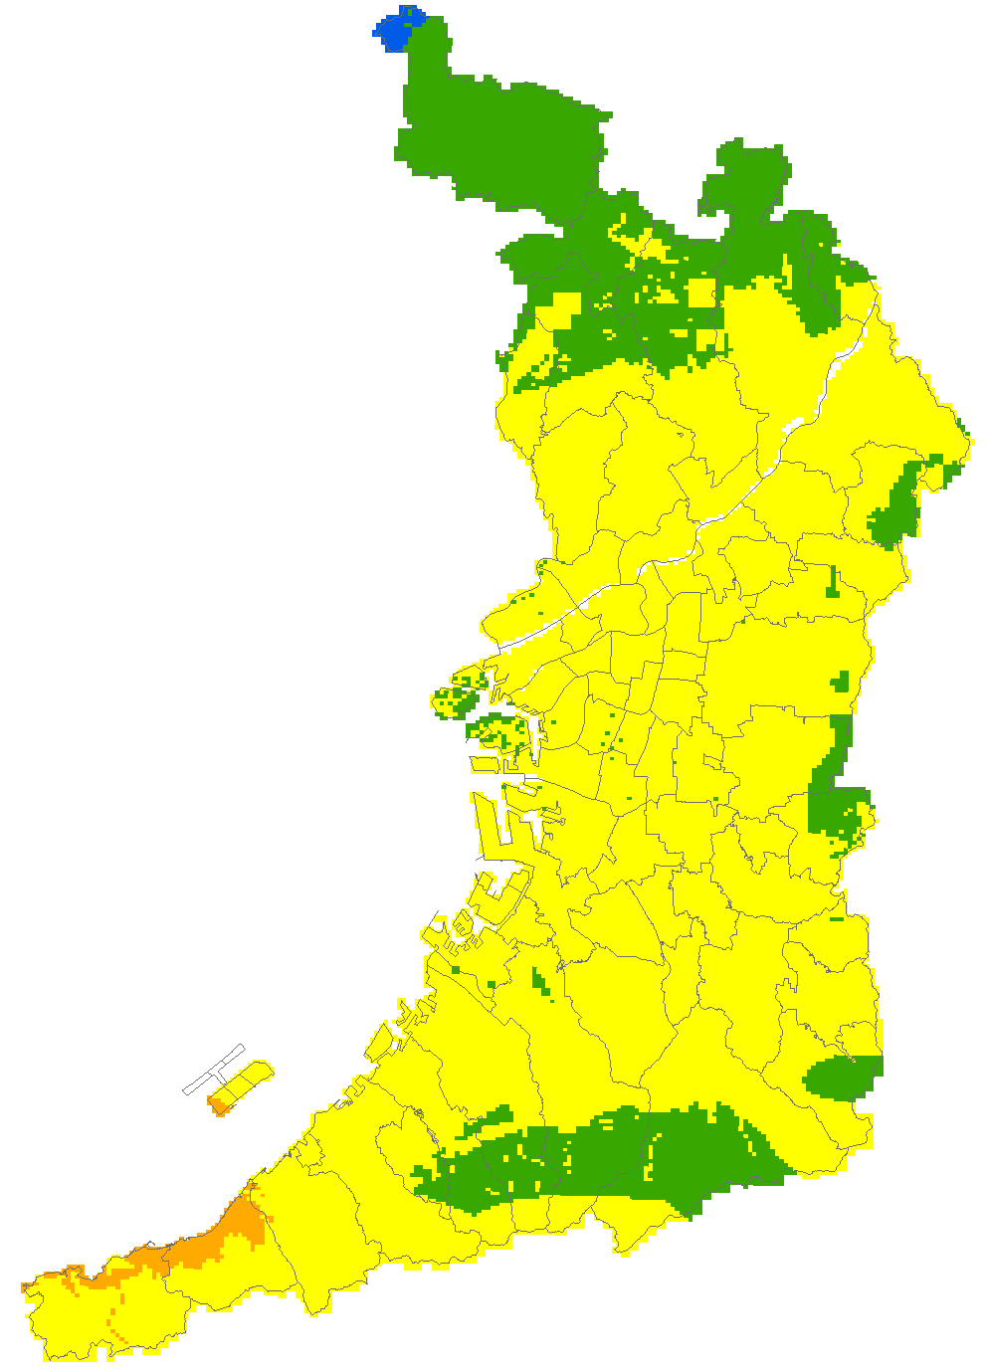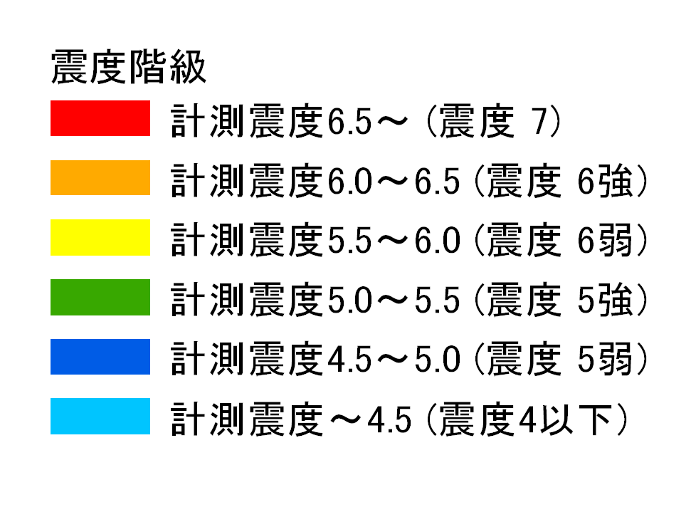

２ 府内の被害想定
想定地震 |  | 南海トラフ巨大地震
地震の規模 |  | マグニチュード（Ｍ）  ９．０～９．１
 |  | 計測震度５弱～６強
建物全半壊棟数 |  | 全壊 １７９千棟  半壊 ４５９千棟
出火件数  （炎上出火冬１８時） |  | ６１
死傷者数（冬１８時） |  | 死者 １３４千人（津波の早期避難率が低い場合）  ９千人（津波の避難が迅速な場合）  負傷者 ８９千人（津波の早期避難率が低い場合）  ２６千人（津波の避難が迅速な場合）
避難者数 |  | １９２万人（内、避難所生活者数 １１８万人）
ﾗｲﾌ  ﾗｲﾝ | 停電 | ２３４万軒
 | ｶﾞｽ供給停止 | １１５万戸
 | 電話不通 | １４２万加入者
 | 水道断水 | ８３２万人
経済  被害 | 資産等の被害額 | ２３．２兆円
 | 生産・サービス低下 | ５．６兆円
 | 合 計 | ２８．８兆円

第４ 新・大阪府地震防災アクションプランの概要

１ 目標
(1) 減災目標
＜人的被害（死者数）＞
・集中取組期間（平成27～29年度）で『半減』
・取 組 期 間（平成27～36年度）で『９割減』をめざす。
＜経済被害（被害額）＞
・取組期間（平成27～36年度）で「５割減」をめざす。

２ 施策の体系

（主な重点アクション）
・防潮堤の津波浸水対策
・水門の耐震化等の推進
・密集市街地対策の推進
・建築物の耐震化促進
・「逃げる」施策の総合化、
地域防災力の強化
・学校等における防災教育の徹底

（主な重点アクション）
・災害廃棄物等適正処理
・応急仮設住宅の早期供給体制の整備
・中小企業に対するＢＣＰ等の取組み支援

ミッションⅢ
ミッションⅠ１
｢大都市・大阪｣の府民生活と経済の、迅速な回復のための、復旧復興対策

地震発生後、被災者の「命をつなぐ」ための、災害応急対策

府庁の行政機能の維持
・大阪府災害等応急対策実施要領の改訂と運用
・府庁ＢＣＰの改訂と運用
市 町 村

計画的な災害対策
・地域防災計画の
修正
・「南海トラフ地震防災対策推進計画」の策定
・地区防災計画策定等に基づく、「基礎自治体」としての住民協働による取組み強化
大 阪 府
ミッションⅡ１

（主な重点アクション）
・災害医療体制の整備
・広域緊急交通路等の
通行機能確保
・備蓄、集配体制の強化
・帰宅困難者対策の確立

連携
巨大地震や大津波から府民の命を守り、被害を軽減するための、事前予防対策と逃げる対策

支 援

・ガイドライン作成
・技術的情報支援、国制度含む支援、人材派遣
による支援 等

第５ 地震・津波観測体制の整備

防災関係機関は、地震・津波に関する観測施設を適切に配置、整備し、観測体制の充実に努める。
国及び府は、沖合を含む、より多くの地点における津波即時観測データを充実し、防災関係機関で共有するとともにその内容を公表する。

１ 大阪管区気象台
常時地震観測施設により、地震及び地動の観測を行うとともに、計測震度計により、震度の観測を行う。また、津波観測施設により、津波観測を行う。

Ｐ９９
緊急地震速報は、極めて短い時間であっても強い揺れが到達する前に地震発生の旨を知らせ、防災対応を促すことにより被害の軽減を図るための情報であり、その特徴や限界、情報を受信したときの行動のあり方等が広く認知されて初めて混乱なくかつ有効に機能する情報である。
このため、府民がこの情報の特徴を理解して的確な行動をとれるよう、知識の普及啓発を進める。

２ 府
府内各地に計測震度計を設置した、大阪府震度情報ネットワークシステムにより、正確かつ詳細な震度情報を迅速に収集・伝達する。

第６ 建築物の耐震対策等の促進

府、市町村をはじめ建築関係団体等は、密接に連携して、「住宅建築物耐震10ヵ年戦略・大阪（建築物の耐震改修の促進に関する法律による耐震改修促進計画）」に基づき、耐震性が不十分な建築物について、耐震診断及び耐震改修等を促進し、耐震化率（府民みんなでめざそう値）を住宅については平成37年までに95％、多数の者が利用する建築物については平成32年までに95％の目標達成をめざす。
また、非構造部材の脱落防止等の落下物対策、超高層ビルにおける長周期地震動対策、液状化対策等を適切に実施する。

１ 公共建築物
(1) 府及び市町村等は、公共建築物について、防災上の重要度に応じて順次耐震診断を実施する。その診断結果に基づき、重要性や緊急性を考慮し、耐震改修の計画的な実施に努める。
(2) 府及び市町村等は、公共住宅について、計画的な建替事業や耐震改修を推進するとともに、オープンスペース等の一体的整備に努める。
(3) 府及び市町村は、公立学校等について、速やかに耐震診断を実施するとともに、その結果を公表する。また、診断結果に応じ、耐震改修の計画的な実施に努める。
(4) 府及び市町村等は、公共建築物の建築にあたり、防災上の重要度に応じた耐震対策を実施する。
(5) 府、市町村は非構造部材の天井の脱落防止等の落下物対策、エレベーターにおける閉じ込め防止等を図るものとする。また、超高層ビルにおける長周期地震動対策を講じるものとする。
(6) 府、市町村は、建築基準法及び国等の定める液状化に関する設計基準等に基づき、液状化の発生の可能性及びその程度を予測し、それにより建築物等の保有すべき性能が損なわれると判断した場合には、適切な措置を講じるものとする。

２ 民間建築物
(1) 府、市町村は、住民及び建物所有者が、自主的に耐震化へ取り組むことを基本とし、その取組みをできる限り支援する。
府は、市町村と連携し、地域の防災訓練等あらゆる機会を捉え、きめ細かな地域密着型の「草の根」啓発活動を行うとともに、自治会等、登録事業者、行政が一体となって、「まち」単位での耐震化に取組む「まちまるごと耐震化支援事業」等、民間連携等の施策を展開し、普及啓発を行う。
また、所有者の負担軽減のため、特に耐震化率の低い木造住宅を対象に耐震診断・設計・改修補助を実施するとともに、相談体制の充実や、安心して耐震化できる情報提供等、耐震化の阻害要因を解消又は軽減するため、施策を総合的に展開して、民間建築物の耐震化を促進する。
(2) 所管行政庁（建築主事を置く市町村においてはその長、その他の市町村においては知事）は、病院、店舗、ホテル等の不特定多数の人が利用する建築物及び学校、老人ホーム等の避難行動要支援者が利用する建築物のうち大規模なもの等、耐震診断が義務付けられている建築物の所有者から耐震診断結果の報告を受け、その内容を公表し、必要に応じて改修の指導・助言、指示等を行うことにより、耐震化の促進を図る。また、特定既存耐震不適格建築物（一定規模以上の病院、店舗、ホテル等不特定多数の人が利用する建築物）等の所有者に、必要に応じて耐震診断や改修の指導・助言、指示等を行い、進行管理に努める。
(3) 府、市町村は、広域緊急交通路等が地震発生時に沿道建築物の倒壊により閉塞することを防止するため、地域の実情に応じて、沿道建築物の耐震診断を義務付ける路線を指定し、耐震化に係る費用を補助するとともに、所管行政庁は対象建築物の所有者から耐震診断結果の報告を受け、その内容を公表し、必要に応じて改修の指導・助言、指示等を行うことにより、耐震化を促進する。
(4) 府は、私立学校に対し、計画的な耐震化の取り組みの促進を働きかける。
(5) 府及び市町村は、ブロック塀等工作物の安全化や安全な住まい方等を含め、耐震に関する知識の普及啓発に努める。
(6) 施設管理者は、非構造部材の脱落防止等の落下物対策、エレベーターにおける閉じ込め防止等を図るものとする。また、超高層ビルにおける長周期地震動対策を講じるよう努めるものとする。
(7) 府は、府民への液状化のおそれのある箇所の開示や対策工事の手法等の情報提供、建築関係団体との協力による相談窓口の設置等、効果的な普及・啓発を実施する。

第７ 土木構造物の耐震対策等の推進

府、近畿地方整備局をはじめ土木構造物の管理者は、自ら管理する構造物について、次の方針で耐震対策等を推進する。

１ 基本的考え方
(1) 施設構造物の耐震対策にあたっては、
ア 供用期間中に１～２度発生する確率を持つ一般的な地震動
イ 発生確率は低いが直下型地震又は海溝型巨大地震に起因する高レベルの地震動
を共に考慮の対象とする。
(2) 施設構造物は、一般的な地震動に対しては機能に重大な支障が生じず、また高レベルの地震動に対しても人命に重大な影響を与えないことを基本的な目標とし、府の地域的特性や地盤特性、施設構造物の重要度に則した耐震対策を実施する。
(3) 防災性の向上にあたっては、個々の施設構造物の耐震性の強化のほか、代替性や多重性を持たせるなど都市防災システム全体系としての機能確保に努める。
(4) 既存構造物の耐震補強にあたっては、地震防災上重要な施設から耐震対策を実施する。
(5) 埋立地、旧河川敷等の軟弱地盤に設置された構造物については、液状化対策にも十分配慮する。

２ 鉄軌道施設
高架橋・トンネル・駅舎等の耐震対策を実施する。

３ 道路施設
道路橋・高架道路・モノレール等の耐震対策を実施する。
特に、緊急交通路の管理者は、耐震診断に基づき補強計画を策定し補強対策を実施する。

４ 河川施設
河川堤防及び河川構造物については、耐震点検に基づき耐震対策等を実施する。

５ 土砂災害防止施設
砂防えん堤、急傾斜地崩壊防止施設及び地すべり防止施設等については、必要に応じて耐震対策を実施する。

６ 農業用施設
(1) 耐震性調査・診断
府は、市町村、ため池管理者と連携して、ため池等農業用施設の耐震性調査・診断を計画的に実施する。
(2) 耐震対策
「土地改良施設耐震対策計画（平成19年１月）」に基づき耐震対策を実施する。

７ 港湾、漁港施設
海上輸送基地の岸壁等の耐震対策を実施する。
国、港湾管理者等の関係機関は港湾法の改正（平成25年11月22日）を踏まえ、港湾の相互間の広域的な連携による航路啓開等の港湾機能の維持・継続のための対策や緊急輸送等災害時に必要な航路等の機能の確保に努める。

８ 海岸保全施設
海岸堤防及び海岸構造物の耐震対策を実施する。

９ 空港、航空保安施設
空港、航空保安施設の耐震対策を実施する。

第８ 地震防災上緊急に整備すべき施設等の整備

府は、市町村をはじめ防災関係機関等と協力し、地震防災対策特別措置法に定める地震防災緊急事業五箇年計画に基づき、地震防災上緊急に整備すべき施設等の整備の推進を図るものとする。

１ 第五次地震防災緊急事業五箇年計画
(1) 対象地区
府全域
(2) 計画の初年度
平成２８年度
(3) 計画対象事業
① 避難地
② 避難路
③ 消防用施設
④ 消防活動が困難である区域の解消に資する道路
⑤ 緊急輸送を確保するために必要な道路、交通管制施設、ヘリポート、港湾施設、又は漁港施設
⑥ 共同溝、電線共同溝等の電線、水管等の公益物件を収容するための施設
⑦ 公的医療機関その他政令で定める医療機関のうち、地震防災上改築又は補強を要するもの
⑧ 社会福祉施設、公立幼稚園のうち、地震防災上改築又は補強を要するもの
⑨ 公立の小学校又は中学校のうち、地震防災上改築又は補強を要するもの
⑩ 公立特別支援学校のうち、地震防災上改築又は補強を要するもの
⑪ ⑦～⑩までに掲げるもののほか、不特定かつ多数の者が利用する公的建造物のうち地震防災上補強を要するもの
⑫ 津波により生ずる被害の発生を防止し、又は軽減することにより円滑な避難を確保するため必要な海岸保全施設又は河川管理施設
⑬ 砂防設備、保安施設事業に係る保安施設、地すべり防止施設、急傾斜地崩壊防止施設又は農業用用排水施設であるため池で、家屋の密集している地域の地震防災上必要なもの
⑭ 地震災害時において災害応急対策の拠点として機能する地域防災拠点施設
⑮ 地震災害時において迅速かつ的確な被害状況の把握及び住民に対する災害情報の伝達を行うために必要な防災行政無線設備その他の施設又は設備
⑯ 地震災害時における飲料水、電源等の確保等により被災者の安全を確保するために必要な井戸、貯水槽、水泳プール、自家発電設備その他の施設又は設備
⑰ 地震災害時において必要となる非常用食料、救助用資機材等の物資の備蓄倉庫
⑱ 負傷者を一時的に受入れ及び保護するための救護設備等地震災害時における応急的な措置に必要な設備又は資機材
⑲ 老朽住宅密集市街地に係る地震防災対策
⑳ ①～⑲に掲げるもののほか、地震防災上緊急に整備すべき施設等であって政令で定めるもの

第３節 津波災害予防対策の推進

第１ 想定される津波の適切な設定と対策の基本的考え方

府は、津波災害対策の検討に当たり、科学的知見を踏まえ、あらゆる可能性を考慮した最大クラスの津波を想定したうえで２つのレベルの津波に分けて対策を講じる。

１ 最大クラスの津波に比べても発生頻度が高く、津波高は低いものの大きな被害をもたらす津波（レベル１）
比較的発生頻度の高い一定程度の津波に対しては、人命保護に加え、住民財産の保護、地域の経済活動の安定化、効率的な生産拠点の確保の観点から、海岸保全施設等の整備を進める。

２ 発生頻度は極めて低いものの、発生すれば甚大な被害をもたらす最大クラスの津波（レベル２）
最大クラスの津波に対しては、住民等の生命を守ることを最優先として、住民等の避難を軸に、そのための住民の防災意識の向上及び海岸保全施設等の整備、浸水を防止する機能を有する交通インフラ等の活用、土地のかさ上げ、避難場所・津波避難ビル等や避難路・避難階段の整備・確保等の警戒避難体制の整備、津波浸水を踏まえた土地利用・建築規制等を組み合わせるとともに、臨海部の産業・物流機能への被害軽減等、地域の実情に応じた総合的な対策を講じる。
なお、大阪は、多くの人口が集積するとともに、東京と並ぶ日本の経済活動の拠点の一つであり、大阪府が機能不全に陥ると、日本全国にも多大な影響を与えることが懸念されることから、防潮堤対策等については、レベル１＋αのハード対策に取り組む。

第２ ハード・ソフトを組み合わせた「多重防御」による津波防災地域づくりの推進
（「津波防災地域づくりに関する法律」）

１ 推進計画の作成等
(1) 府
府は、国土交通大臣の基本指針に基づき、津波浸水想定を設定し、公表するとともに、関係市町の推進計画の作成を支援する。
なお、南海トラフ巨大地震の津波浸水域は［別図１］のとおりである。
(2) 沿岸市町
沿岸市町は、国土交通大臣の基本指針に基づき、津波防災地域づくりを総合的に推進するための計画（推進計画）を必要に応じて作成する。
沿岸市町は、津波によって浸水が予想される地域について府が示す浸水予測図に基づき、避難場所・避難路等を示す津波ハザードマップの整備を行い、住民等に対し周知を図る。
津波については、特に個人の避難行動が重要であることに鑑み、国や府と連携し、津波の危険や津波警報・避難情報等の意味合い、避難方法等を住民等に広く啓発する。
(3) 防災関係機関
府、沿岸市町の水防管理団体をはじめとした水防関係機関は、水門及び防潮扉等の閉鎖を迅速・確実に行うための体制、手順及び平常時の管理方法について定めるものとする。
(4) 道路管理者
道路管理者は津波によって浸水が予想される道路区域において、道路利用者に対し津波の危険があることを明示する標識等による啓発等を行う。
(5) 河川、海岸、港湾及び漁港の管理者
河川、海岸、港湾及び漁港の管理者は、東南海・南海地震等、津波を伴う地震が発生した場合に備えて、防潮堤、堤防、水門及び防潮扉等の施設整備、補強、点検等の方針・計画を定めるとともに、内水排除施設等についても、施設の管理上必要な操作を行うための非常用発電装置の整備、点検その他所要の被災防止措置を講じておくものとする。

２ 津波災害警戒区域・津波災害特別警戒区域の指定
府は、津波の被害想定結果を踏まえ、沿岸市町と十分な協議を行い、必要に応じて津波災害警戒区域・津波災害特別警戒区域を指定する。

第３ 防潮堤等の整備等

府は、大阪市と連携し、府が設定した津波浸水想定の結果を踏まえ、液状化による防潮堤や河川堤防の沈下対策について、重点化及び優先順位の考え方を明らかにした上で、早急に取り組む。また、津波が防潮堤を越えても直ぐには倒壊しない「粘り強い構造」に向けた防潮堤の補強対策を進める一方、住民の避難行動を支援するため、防潮水門の閉鎖の迅速化や遠隔操作化の施設整備を行うとともに、確実に閉鎖できるよう通信経路の二重化等、信頼性確保に努めるものとする。また、防潮水門及び内水排除施設が津波の襲来後にも、速やかに機能復帰できるよう電気設備等の耐水機能の確保に努めるものとする。
なお、防潮堤からの溢水による長期湛水に備え、防潮堤の仮締切やポンプ場の機能確保やポンプ車による排水等、早急な復旧策についての検討を進める。

第４ 津波・高潮ステーション

ゼロメートル地帯が広がる西大阪地域の防災施設を迅速かつ的確に操作・管理を行うために、高潮時や地震による津波時における防潮施設の集中管理及び操作拠点として整備した、津波・高潮に関する防災拠点である津波・高潮ステーションの効果的な運用を行う。

第５ 津波から「逃げる」ための総合的な対策

府、沿岸市町は、「津波に強い地域づくり連絡会議」等を活用し、連携しながら、発災時、一人ひとりが主体的に迅速かつ的確に避難できるよう、津波に対する知識の普及・啓発、逃げるために必要な情報提供体制、要配慮者を考慮した避難誘導を含む防災訓練を一体的に実施するほか、避難場所・避難路の確保等、津波から「逃げる」ための対策を総合的に取り組む。

１ 津波に対する知識の普及・啓発
(1) 津波に対する基本的事項
ア 我が国の沿岸はどこでも津波が来襲する可能性があり、強い揺れを感じたとき又は弱い揺れであっても長い時間ゆっくりとした揺れを感じたときは、迷うことなく迅速かつ自主的に高い場所に避難すること
イ 避難にあたっては徒歩によることを原則とすること、自ら率先して避難行動をとること、他の地域住民の避難を促すこと等、避難行動に関すること
ウ 津波の第一波は引き波だけでなく、押し波から始まることもあること
エ 第二波、第三波等の後続波の方が大きくなる可能性や数時間から場合によっては一日以上にわたり継続する可能性があること
オ 避難した後、すぐに自宅に戻らないこと
カ 浸水域や浸水深は、津波の第一波ではなく、第二波以降に最大となる可能性があること
キ 地盤沈下、液状化等により、津波が去った後も海水が残り、長期間に渡って湛水する可能性があること
ク 強い揺れを伴わず、危険を体感しないままに押し寄せる、いわゆる津波地震や遠地地震の発生の可能性等、津波に関すること
ケ 地震・津波は自然現象であり、想定を超える可能性があること、震災直後に発表される津波警報等の精度には、一定の限界があること、避難場所の孤立や避難場所自体の被災もありうること等、津波に関する想定・予測の不確実性があること
(2) 教育機関における防災教育
教育機関においては、住んでいる地域の特徴や過去の津波の教訓等について継続的な防災教育に努める。旅行先等で津波被害に遭う可能性もあることから、津波に関する防災教育は府内全市町村で行われる必要がある。
(3) 住民等への普及・啓発
ア 府は、津波浸水想定の結果を踏まえ、啓発ポータルサイト等を活用した住民への啓発を行う。
イ 沿岸市町は、当該津波浸水想定を踏まえて避難場所、避難路等を示す津波ハザードマップの整備を行い、住民等に対し周知する。
ウ 沿岸市町は、津波ハザードマップが住民等の避難に有効に活用されるよう、住民参加型のワークショップを行うなど、その内容を十分検討するとともに、府は作成に際しては技術的支援を行う。また、土地取引における活用等を通じて、その内容について理解を得るよう努める。
エ 府、沿岸市町は、過去の災害時や今後予想される津波による浸水域や浸水高、避難場所・津波避難ビル等や避難路・避難階段の位置等をまちの至る所に示すことや、蓄光石やライトを活用して夜間でもわかりやすく誘導できるよう表示するなど、住民や観光客等が、常に津波災害の危険性を認知し、円滑な避難ができるよう取組みを行う。
(4) 南海トラフ巨大地震防災対策に係る相談窓口の設置
府及び沿岸市町は、南海トラフ巨大地震対策の実施上の相談を受ける窓口を設置する等、具体的に居住者等が地震対策を講ずる上で必要とする知識等を提供するための体制の整備についても留意するものとする。
(5) 津波・高潮ステーションの運用
津波・高潮に関する防災拠点である「津波・高潮ステーション」を津波・高潮に関する知識の普及啓発のための情報発信拠点としても活用し、府民の防災意識の向上を目指す。
その運営にあたっては、南海トラフ巨大地震により発生する地震津波に対し、国、府の検討で得られた最新の情報に更新して来館者に提供するなど、地震・津波に関する新たな情報の収集と発信に努める。

２ 津波避難誘導
(1) 津波避難計画等及び同策定指針の策定
沿岸市町は、津波から「逃げる」とともに、津波被害による要救助者を保護するための対策を取りまとめた津波避難計画等を作成する。府は、津波避難計画等の指針となる津波避難計画策定指針等を策定する。

(2) 学校・病院、大規模施設等の津波避難誘導
学校、病院、社会福祉施設等、多数の者が利用する施設の管理者は、津波発生時に施設内の利用者等を安全に避難させるため、体制を整備する。
学校においては、避難方法、保護者への連絡、指定避難所に指定された場合等の応急対応策について、あらかじめ学校ごとに取りまとめ、緊急時に備える。

３ 南海トラフ巨大地震を想定した防災訓練の実施
府、沿岸市町をはじめ防災関係機関は、南海トラフ巨大地震を想定した津波からの避難のための災害応急対策を中心とした防災訓練を年１回以上実施する。
〔内容〕
(1) 津波警報等の情報収集・伝達訓練
(2) 参集訓練及び本部運営訓練
(3) 水門等の操作訓練
(4) 救出・救助訓練
(5) 医療救護訓練
(6) 住民参加による実働型の避難訓練

４ 避難関連施設の整備
府、沿岸市町は、既存の避難場所・避難路等について、最大クラスの津波（レベル２）に対しても対応が可能かどうか再点検、安全確認を行った上で、次の取組みをすすめる。
(1) 避難場所の整備
指定緊急避難場所については、沿岸市町は、被災が想定されない安全区域内に立地する施設等又は安全区域外に立地するが災害に対して安全な構造を有し、想定される津波の水位以上の高さに避難者の受け入れ部分及び当該部分への避難経路を有する施設であって、災害発生時に迅速に避難場所の開設を行うことが可能な管理体制等を有するものを指定する。
指定緊急避難場所となる都市公園等のオープンスペースについては、津波浸水深以上の高さを有することを基本とするとともに、やむを得ず津波による被害のおそれのある場所を避難場所に指定する場合は、建築物の耐浪化及び非常用発電機の設置場所の工夫、情報通信施設の整備や必要な物資の備蓄等、防災拠点化を図る。
なお、もっぱら避難生活を送る場所として整備された避難所を津波からの緊急避難場所と間違えないよう、両者の違いについて住民への周知徹底を図るものとする。
(2) 津波避難ビル等の指定
津波避難ビルは、住民等が津波から一時的または緊急に避難・退避する施設として、堅固な高層建築等の人工構造物を指し、避難者１人当たり概ね１㎡の確保に努める。
沿岸市町は、今後、津波災害警戒区域が指定されたのちは、当該区域内において、民間ビルを含めた津波避難ビル等の建築物を避難場所として確保する場合には、津波浸水想定に定める水深に係る水位に建築物等への衝突による津波の水位の上昇を考慮して必要と認める値を加えて定める水位（基準水位）以上の場所に避難場所が配置され安全な構造である建築物について、管理協定の締結や指定をすることにより、いざという時に確実に避難できるような体制の構築に努めるものとする。
なお、指定に際しては、外付けの避難階段の設置等を考慮する。また、津波避難ビルが存在していない地域については、民間とも連携して対策を検討する。
(3) 避難路等の整備
府、沿岸市町は、施設管理者と連携し、住民が徒歩で確実に安全な場所に避難できるよう、地域の実情に応じ、適宜、避難路・避難階段を整備し、その周知に努めるとともに、その安全性の点検及び避難時間短縮のための工夫・改善に努めるものとする。なお避難路の整備にあたっては、地震の揺れによる段差の発生、避難車両の増加、停電時の信号滅灯等による交通渋滞や事故の発生等を十分考慮するものとする。

５ 地下空間対策
民間ビルも含めた地下街、地下駅等の地下空間について、新たな知見に基づく対策が明らかになるまでの間、津波浸水想定区域における沿岸市町及び地下街等の所有者又は管理者は、水防法に準拠した次の取組みを行うとともに、地下街等の所有者又は管理者は、地下出入口への止水板の設置、止水扉の設置や電動化等のハード整備を進める。具体的な対策については、国、府、沿岸市町、事業者、関係機関が連携して検討を行う。
(1) 府の津波浸水想定の結果を踏まえ、浸水想定区域内に地下街等（地下街その他地下に設けられた不特定かつ多数の者が利用する施設）で利用者の円滑かつ迅速な避難の確保及び浸水の防止を図ることが必要なものは、市町村地域防災計画において、当該浸水想定区域ごとに、次に掲げる事項について定めるとともに、住民に周知させるため、①～③の事項を記載した印刷物の配布その他必要な措置を講じる。
① 津波に関する情報の伝達方法
② 避難場所その他津波襲来時の円滑かつ迅速な避難の確保を図るために必要な事項
③ 地下街等の施設の名称及び所在地
④ 名称及び所在地を定めたこれらの施設については、当該施設の所有者又は管理者及び自衛水防組織の構成員に対する津波に関する情報等の伝達方法
(2) 地下街等の所有者又は管理者は、単独で又は共同して、防災体制に関する事項、避難誘導に関する事項、浸水の防止のための活動に関する事項、避難の確保及び浸水の防止を図るための施設の整備に関する事項、防災教育・訓練に関する事項、自衛水防組織の業務に関する事項等を定めた避難確保計画（「避難確保・浸水防止計画」）を作成するとともに、避難確保・浸水防止計画に基づき自衛水防組織を設置する。作成した避難確保・浸水防止計画、自衛水防組織の構成員等について市町村長に報告する。また、当該計画を公表するとともに、避難誘導、浸水防止活動等の訓練を実施する。なお、避難確保・浸水防止計画を作成しようとする場合においては、接続ビル等（地下街等と連続する施設であって、当該地下街等の利用者の洪水時等の円滑かつ迅速な避難の確保に著しい支障を及ぼすおそれのある施設）の管理者等の意見を聴くよう努める。

６ 津波に強いまちづくり
府及び沿岸市町は、浸水の危険性の低い地域を居住地域とするような土地利用計画、できるだけ短時間で避難が可能となるような避難場所・津波避難ビル等、避難路・避難階段等の避難関連施設の都市計画と連携した計画整備や民間施設の活用による確保、建築物や公共施設の耐水化等により、津波に強いまちの形成を図るものとする。
［別図1］南海トラフ巨大地震の津波浸水域
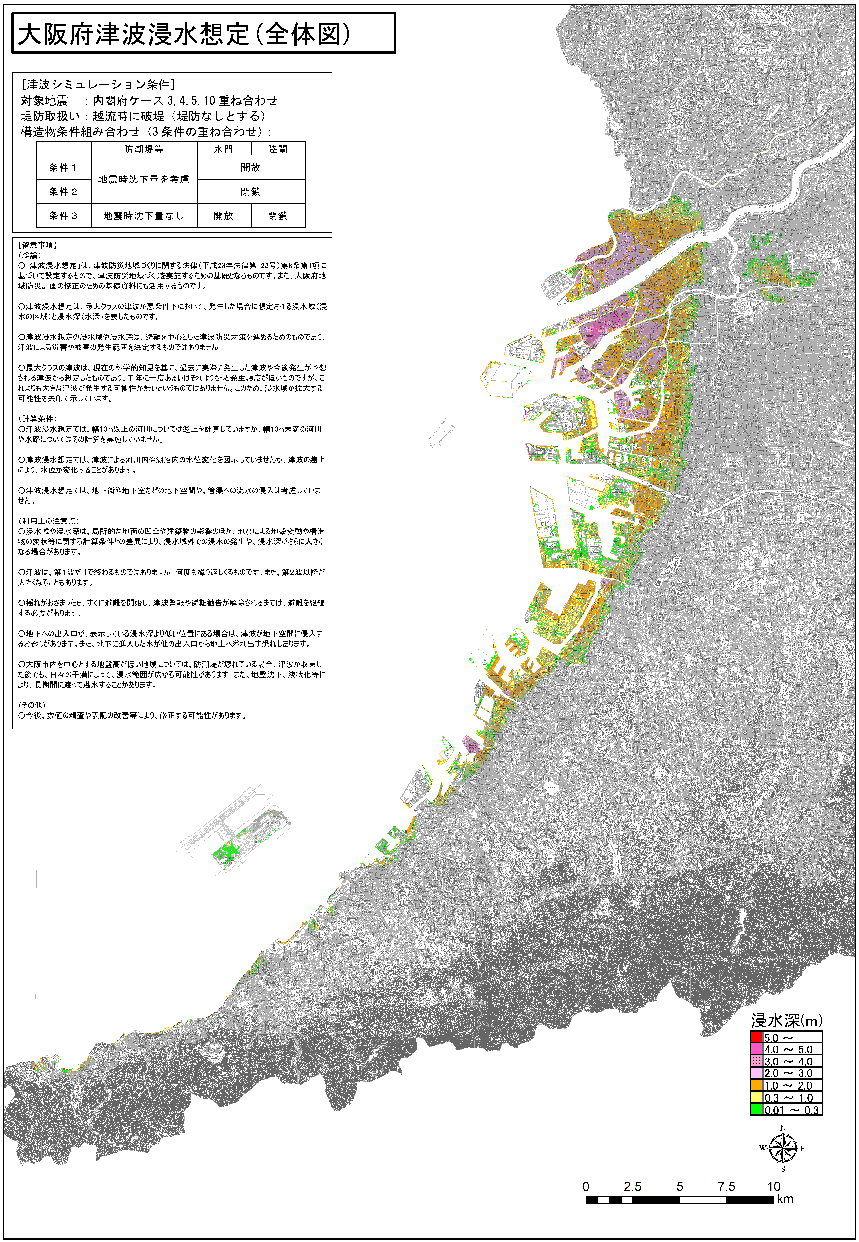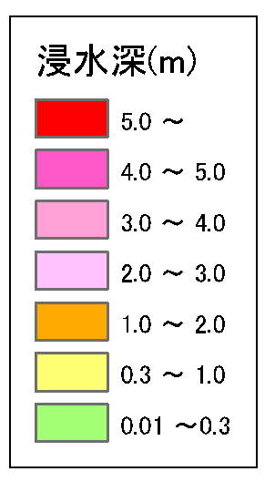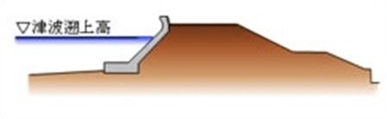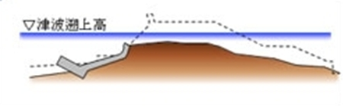
【津波シミュレーション条件】
対象地震 ：内閣府ケース3,4,5,10重ね合わせ
堤防取扱い：越流時に破堤（堤防なしとする）
構造物条件組み合わせ（3条件の重ね合わせ）：
 | 防潮堤等 | 水門 | 陸閘
条件１ | 地震時沈下量を考慮 | 開放
条件２ |  | 閉鎖
条件３ | 地震時沈下量なし | 開放 | 閉鎖

地震時の防潮堤等の沈下イメージ

地震前 地震後

第４節 水害予防対策の推進

府、市町村をはじめ関係機関は、河川・下水道・港湾・海岸・ため池における洪水、雨水出水、高潮等による災害を未然に防止するため、計画的な水害予防対策を実施する。

第１ 洪水対策

１ 国土交通大臣管理河川の改修（近畿地方整備局）
(1) 200 年に一度発生する可能性のある降雨による洪水を対象として、計画的な河道改修やダムの建設を実施する。
(2) 河道改修やダムの建設の他に、流域貯留施設の整備や雨水の流出抑制等、総合治水対策を進める。
(3) 堤防が計画規模を上回る洪水により破堤した場合の甚大な被害を避けるため、淀川及び大和川で高規格堤防（スーパー堤防）の整備を進める。

２ 大阪府知事管理河川の改修（府）
(1) 都市型豪雨等、様々な降雨により想定される河川氾濫・浸水の危険性から、人命を守ることを最優先とする。
(2) 長期的目標として、１時間雨量80mm程度の豪雨に対応できるよう治水施設の整備を進める。
(3) 今後20～30年程度で目指すべき当面の治水目標を１時間雨量50mm程度で床下浸水を発生させない、かつ少なくとも１時間雨量65㎜程度で床上浸水を発生させないこととし、「地先の危険度」の低減のため、流出抑制、治水施設の保全・整備、耐水型都市づくり、情報伝達・避難の治水手法を総合的・効果的に組み合せる。
(4) 寝屋川流域については、河道改修や治水緑地、地下河川及び流域調節池の整備や雨水の流出抑制等、総合治水対策を進める。
(5) 河川施設の機能が発現されるよう維持管理に努める。

３ 準用河川等
市町村は、準用河川・普通河川等の改修や貯留施設の整備を推進する。

第２ 雨水出水対策

府及び市町村は、市街地における浸水被害の軽減を図るため、下水道の整備による雨水対策に努める。

第３ 高潮対策

伊勢湾台風級の大型台風が室戸台風のコースを通って来襲した高潮に十分対処できるよう、高潮対策を実施する。
１ 河川地域
府、近畿地方整備局は、それぞれ管理する河川の必要な箇所において、防潮堤、橋梁嵩上げ等の整備を進める。

２ 海岸地域
府は、泉州海岸において、防潮堤嵩上げ等の整備を進めるとともに、泉州海岸における水門、樋門、門扉等の機能高度化（遠隔監視、遠隔操作等）を推進する。
大阪市は、大阪港において、直下型の大規模地震に強い堤防の補強をはじめ、液状化対策等を進める。

３ 津波・高潮ステーションの運用
津波・高潮に関する防災拠点である「津波・高潮ステーション」を、津波・高潮に関する知識の普及啓発のための情報発信拠点としても活用し、府民の防災意識の向上を目指す。

第４ 水害減災対策

洪水、雨水出水、高潮に対する事前の備えと洪水や高潮時の迅速かつ的確な情報提供・避難により、水災の軽減を図るため、洪水予報、水位周知河川の洪水特別警戒水位(氾濫危険水位)、水位周知下水道の雨水出水特別警戒水位、水位周知海岸の高潮特別警戒水位の到達情報の発表、水防警報の発表、想定し得る最大規模の降雨・高潮による浸水想定区域の指定・公表、洪水リスクの開示、避難体制の整備を行う。

１ 洪水予報及び水防警報等
(1) 洪水予報
ア 近畿地方整備局は、二以上の府県の区域にわたる河川その他の流域面積が大きく洪水により重大な損害を生ずるおそれのあるものとして指定した河川について、気象庁と共同して洪水予報を行い、府知事及び市町村長に通知するとともに、報道機関の協力を求めて一般に周知する。
イ 府は、管理河川のうち、流域面積が大きく洪水により相当な損害を生ずるおそれのあるものとして指定した河川について、気象庁と共同して洪水予報を行い、市町村長及び水防管理者等に通知するとともに、報道機関の協力を求めて一般に周知する。
ウ 府は、上記アにより通知を受けた場合は、直ちに水防管理者等に通知する。
(2) 特別警戒水位の設定及び到達情報の発表
ア 府は、管理河川のうち、洪水により相当な損害を生ずるおそれのあるとして指定した河川〔水位周知河川（水位情報周知河川）〕において、洪水特別警戒水位(氾濫危険水位)、警戒水位（氾濫注意水位）を超える水位であって洪水による災害の発生を特に警戒すべき水位を設定し、当該河川の水位がこれに到達したときは、水防管理者等に通知するとともに、必要に応じ報道機関の協力を求めて一般に周知する。
イ 府又は市町村は、各々が管理する公共下水道等の排水施設等で雨水出水により相当な損害を生ずるおそれがあるものとして指定した下水道（水位周知下水道）において、雨水出水による災害の発生を特に警戒すべき水位（雨水出水特別警戒水位）を定め、当該排水施設等の水位がこれに達したときは、水防管理者等に通知するとともに、必要に応じ報道機関の協力を求めて一般に周知する。
ウ 府は、管理海岸のうち、高潮により相当な損害を生ずるおそれがあるものとして指定した海岸（水位周知海岸）において、高潮による災害の発生を特に警戒すべき水位（高潮特別警戒水位）を定め、当該海岸の水位がこれに達したときは、水防管理者等に通知するとともに、必要に応じ報道機関の協力を求めて一般に周知する。

(3) 水防警報の発表
ア 近畿地方整備局は、洪水により重大な損害を生ずるおそれがあると認めて指定した河川について、洪水のおそれがあると認めるときは水防警報を行い、直ちに府に通知する。
イ 府は、管理河川、海岸のうち、洪水又は、高潮により重大な損害を生ずるおそれのあると認めて指定した河川、海岸について、洪水又は高潮のおそれがあると認めるときは水防警報を行い、直ちに水防管理者に通知する。
ウ 府は、上記アにより通知を受けた場合は、直ちに水防管理者等に通知する。
エ 水防管理者は、水防警報が発せられたときは、水位が氾濫注意水位（警戒水位）に達したとき、その他水防上必要があると認めたときは、水防団及び消防機関を出動又は、出動準備させる。
(4) 水位情報の公表
府及び市町村は、管理河川、下水道、海岸のうち、水位・潮位観測所を設置した河川、下水道、海岸においては、その水位の状況の公表を行う。
(5) 浸水想定区域の指定・公表
ア 近畿地方整備局は、想定し得る最大規模の降雨により、洪水予報河川が氾濫した場合に浸水が予想される区域を洪水浸水想定区域に指定し、その区域及び浸水した場合に想定される水深、浸水継続時間等を公表する。
イ 府は、想定し得る最大規模の降雨により、洪水予報河川及び水位周知河川（水位情報周知河川）が氾濫した場合に浸水が予想される区域を洪水浸水想定区域に指定し、その区域及び浸水した場合に想定される水深、浸水継続時間等を公表する。
ウ 府及び市町村は、想定し得る最大規模の降雨により、水位周知下水道に指定した排水施設に雨水を排除できなくなった場合又は当該排水施設から河川その他の公共水域等に雨水を排除できなくなった場合に、浸水が想定される区域を雨水出水浸水想定区域として指定し、その区域及び浸水した場合に想定される水深、浸水継続時間等を公表する。
エ 府は、想定し得る最大規模の高潮により、水位周知海岸について高潮による氾濫が発生した場合に浸水が想定される区域を高潮浸水想定区域として指定し、その区域及び浸水した場合に想定される水深、浸水継続時間等を公表する。
(6) 浸水想定区域における円滑かつ迅速な避難の確保
ア 市町村は、浸水想定区域の指定があった場合は、市町村地域防災計画において、当該浸水想定区域ごとに、次に掲げる事項について定めるものとし、住民に周知させるため、これらの事項を記載した印刷物の配布その他必要な措置を講じなければならない。
① 洪水予報等の伝達方法
② 避難場所及び避難経路に関する事項、洪水、雨水出水又は高潮に係る避難訓練に関する事項その他洪水時等の円滑かつ迅速な避難の確保を図るために必要な事項
③ 浸水想定区域内の地下街等で洪水時に利用者の円滑かつ迅速な避難の確保及び浸水の防止を図ることが必要なもの、又は主として避難行動要支援者等、特に防災上の配慮を要する者が利用する施設で洪水時に利用者の円滑かつ迅速な避難の確保を図ることが必要なもの、大規模工場等（大規模な工場その他地域の社会経済活動に重大な影響が生じる施設として市町村が条例で定める用途及び規模に該当するもの）の所有者又は管理者から申出があった施設で洪水時に浸水の防止を図る必要があるものについて、これらの施設の名称及び所在地
④ 名称及び所在地を定めたこれらの施設については、当該施設の所有者又は管理者及び自衛水防組織の構成員に対する洪水予報等の伝達方法
イ 上記アにより市町村地域防災計画にその名称及び所在地を定められた所有者又は管理者は、次の措置を講じる。
① 市町村地域防災計画に名称及び所在地を定められた地下街等又は主として防災上の配慮を要する者が利用する社会福祉施設、学校、医療施設等の所有者又は管理者は、単独で又は共同して、防災体制に関する事項、避難誘導に関する事項、浸水の防止のための活動に関する事項、避難の確保及び浸水の防止を図るための施設の整備に関する事項、防災教育・訓練に関する事項、自衛水防組織の業務に関する事項等を定めた避難確保計画（「避難確保・浸水防止計画」）を作成するとともに、避難確保・浸水防止計画に基づき自衛水防組織を設置する。作成した避難確保・浸水防止計画、自衛水防組織の構成員等について市町村長に報告するとともに、当該計画を公表する。 また、当該計画に基づき、避難誘導、浸水防止活動等の訓練を実施し、その訓練結果を市町村長に報告する。
② 市町村地域防災計画に名称及び所在地を定められた要配慮者利用施設の所有者又は管理者は、関係機関の協力を得て、防災体制に関する事項、避難誘導に関する事項、避難の確保を図るための施設の整備に関する事項、防災教育・訓練に関する事項、自衛水防組織の業務に関する事項等を定めた計画（「避難確保計画」）の作成、当該計画に基づく自衛水防組織の設置に努めるものとし、作成した計画及び自衛水防組織の構成員等について市町村長に報告する。また、当該計画に基づき、避難誘導等の訓練の実施に努める。
③ 市町村地域防災計画に名称及び所在地を定められた大規模工場等の所有者又は管理者は、防災体制に関する事項、浸水の防止のための活動に関する事項、防災教育・訓練に関する事項、自衛水防組織の業務に関する事項等を定めた計画（「浸水防止計画」）の作成及び浸水防止計画に基づく自衛水防組織の設置に努めるものとし、作成した浸水防止計画、自衛水防組織の構成員等について市町村長に報告する。また、当該計画に基づき、浸水防止活動等の訓練の実施に努める。

２ 「寝屋川流域水害対策計画」の推進
特定都市河川浸水被害対策法に基づき特定都市河川流域の指定を行った寝屋川流域において、同法に規定される計画として、「寝屋川流域水害対策計画」を策定した。
この計画に基づき、行政（河川部局、下水道部局、防災部局）、流域住民等が一体となって浸水被害の解消を目指す。とりわけ、河川の破堤による沿川の甚大な浸水被害の発生を回避するため、下水道雨水ポンプ施設の運転調整を実施する。
市町村は、浸水想定区域の指定があった場合は、市町村地域防災計画において、当該浸水区域ごとに、次に掲げる事項について定めるとともに、住民に周知するよう努める。また、下水道雨水ポンプ施設の運転調整の実施時における洪水等情報の伝達方法と住民への周知方法を定める。
ア 都市洪水又は都市浸水の発生又は発生のおそれに関する情報（以下「洪水等情報」という。）
イ 避難場所その他円滑かつ迅速な避難の確保を図るために必要な事項
ウ 浸水想定区域内に地下街等（地下街その他地下に設けられた不特定かつ多数の者が利用する施設をいう。）がある場合には、当該施設の利用者の円滑かつ迅速な避難を確保するための洪水等情報の伝達方法

３ 洪水リスクの開示
(1) 洪水リスクの開示
府は、管理河川において様々な降雨により河川氾濫・浸水が予想された区域及びその区域が浸水した場合に想定される危険度並びに水深を公表する。
(2) 洪水リスクの周知及び利用
府及び市町村は、公表された洪水リスクを住民に周知させるため、説明会・講習会等の必要な措置を講じるように努めるとともに、洪水時の円滑かつ迅速な避難の確保を図るために必要な措置に関する計画を策定する際に参考とする。

４ 防災訓練の実施・指導
(1) 防災訓練の実施
府及び市町村は、防災週間、水防月間、土砂災害防止月間等を通じ、積極的かつ継続的に防災訓練等を実施するとともに、定期的な防災訓練を、夜間等様々な条件に配慮し、居住地、職場、学校等においてきめ細かく実施又は行うよう指導し、住民の風水害発生時の避難行動、基本的な防災用資機材の操作方法等の習熟を図る。また、水災に的確に対処する危機管理方策の習熟を図るため、水害を想定し、実践型の防災訓練を実施するよう努めることとし、訓練の実施に当たっては、ハザードマップを活用しつつ行う。
(2) 地下街等の防災訓練
市町村地域防災計画に名称及び所在地を定められた地下街等の所有者又は管理者は、洪水時の避難確保及び浸水防止に関する計画に基づき、避難誘導、浸水防止活動等の訓練を実施する。
市町村地域防災計画に名称及び所在地を定められた要配慮者利用施設の所有者又は管理者は、洪水時の避難確保に関する計画に基づき、避難誘導等の訓練の実施に努める。
市町村地域防災計画に名称及び所在地を定められた大規模工場等の所有者又は管理者は、洪水時の浸水防止に関する計画に基づき、浸水防止活動等の訓練の実施に努める。

５ 水防と河川管理等の連携
府は、水防計画の策定に当たっては、洪水・雨水出水・高潮の発生時における水防活動その他の危険を伴う水防活動に従事する者の安全の確保を図るよう配慮するとともに、必要に応じて、河川管理者又は下水道管理者の同意を得た上で、河川管理者等の協力について水防計画に定め、当該計画に基づく河川又は下水道に関する情報の提供等水防と河川管理等の連携を強化するものとする。

６ 水防団の強化
府及び市町村は、水防団及び水防協力団体の研修・訓練や、災害時における水防活動の拠点となる施設の整備を図り、水防資機材の充実を図る。また、青年層・女性層の団員への参加促進、処遇の改善等により、水防団の活性化を推進するとともに、ＮＰＯ、 民間企業、自治会等多様な主体を水防協力団体として指定することで水防活動の担い手を確保し、その育成、強化を図る。

第５ ため池等農業用水利施設の総合的な防災・減災対策

ため池の決壊、水路の氾濫等による浸水被害を防止するため、適正な維持管理のもと、府、市町村、ため池管理者等関係機関は連携して、ため池等農業用水利施設の改修・補強を進めるとともに、事前の備えと迅速かつ的確な情報伝達・避難等、防災意識の向上を図るソフト対策と併せ、総合的な防災・減災対策を進める。

１ ため池防災対策
(1) 概ね200年に一度発生する可能性のある降雨に対して、ため池の安全を保てるよう計画的に改修を進める。
(2) 想定される直下型地震、海溝型地震の地震動に対して、堤体が損傷を受けても決壊しないよう計画的に耐震整備を進める。
(3) 危険箇所早期発見や適正な維持管理を進める。

２ ため池の減災対策
(1) 耐震性の調査・診断
想定される大規模地震動に対する堤体の安全性について、計画的に調査・診断を進める。
(2) 防災意識の向上と体制整備
ハザードマップの作成、情報伝達・連絡体制整備を進める。

３ 農業用水路、排水施設の防災対策
(1) 農業用水路の整備、排水施設等の改修・延命化を進める。

第６ 地盤沈下対策

府及び大阪市は、地下水の汲み上げによる土地の低下や堤防の沈下などの地盤沈下により台風や大雨による災害が発生しないよう、法律や条例により地下水の採取規制を行う。

第５節 土砂災害予防対策の推進

府、市町村及び近畿地方整備局は、土砂災害を未然に防止するため、危険な箇所における災害防止対策を実施する。

第１ 土砂災害警戒区域等における防災対策

土砂災害から人命を守るため、土砂災害のおそれのある区域等についての危険の周知、警戒避難体制の整備、住宅等の新規立地の抑制等のソフト対策を推進する。

１ 土砂災害警戒区域及び土砂災害特別警戒区域の指定
府は、土砂災害により被害のおそれのある地域の地形、地質、降水及び土地利用状況等についての基礎調査を行い、市町村長の意見を聴きながら、土砂災害警戒区域及び土砂災害特別警戒区域を指定（土砂災害警戒区域等における土砂災害防止対策の推進に関する法律第７条・９条）し、その範囲を示した図面を公表する。

２ 指定区域内での開発規制
土砂災害特別警戒区域においては、住宅宅地分譲や社会福祉施設等のための開発行為について制限する。

３ 建築物の構造規制
土砂災害特別警戒区域においては、建築物の構造が安全なものとなるように構造規制を行う。

４ 建築物の移転等の勧告
土砂災害特別警戒区域においては、土砂災害発生時に著しい危害が生じるおそれのある建築物の所有者等に対し、移転等の勧告を行う。

５ 警戒避難体制等
市町村は、警戒区域ごとに土砂災害に関する情報の収集・伝達、避難及び救助等、警戒避難体制に関する事項について地域防災計画に定めるとともに、円滑な警戒避難が行なわれるために必要な事項を住民に周知させるため、これらの事項を記載した印刷物の配布その他必要な措置を講じなければならない。また、要配慮者利用施設で土砂災害のおそれがあるときに利用者の円滑かつ迅速な避難の確保が必要な施設の名称及び所在地について定める。名称及び所在地を定めた施設については、当該施設の所有者又は管理者に対する土砂災害に関する情報、予報及び警報の伝達方法を定めるものとする。（土砂災害警戒区域等における土砂災害防止対策の推進に関する法律第７条）

６ 「緊急調査」及び「土砂災害緊急情報」の周知
地すべりにより、地割れや建築物等に亀裂が発生又は広がりつつある場合、想定される土地の区域及び時期を明らかにするため緊急調査を実施し、その結果を関係自治体に通知するとともに、一般に周知する。
（土砂災害警戒区域等における土砂災害防止対策の推進に関する法律第26条、27条、29条）

第２ 土石流対策（砂防）

１ 土石流等、土砂流出による災害を未然に防止し、下流への土砂流出を抑止するため、国土交通大臣は、「砂防指定地」（砂防法第２条）を指定する。
２ 府は、砂防指定地において、一定の行為を禁止・制限するとともに、砂防事業を実施する。
３ 府及び市町村は、「土石流危険渓流及び危険区域」の把握・周知に努める。

第３ 地すべり対策

１ 多量の崩土による災害を未然に防止し、土砂移動を抑止するため、国土交通大臣は、「地すベり防止区域」（地すべり等防止法第３条）を指定する。
２ 府、近畿地方整備局は、地すべり防止区域において、地すべりを助長又は誘発する原因となる行為を禁止・制限するとともに、地すべり対策事業を実施する。
３ 府及び市町村は、「地すベり危険箇所」の把握・周知に努める。

第４ 急傾斜地崩壊対策

１ 府は、急傾斜地におけるがけ崩れを未然に防止し、法面の崩壊を抑止するため、「急傾斜地崩壊危険区域」（急傾斜地の崩壊による災害の防止に関する法律第３条）を指定する。また、「災害危険区域」（大阪府建築基準法施行条例第３条）を指定し、必要に応じて居住用建物の建築制限等を行う。
２ 府は、急傾斜地崩壊危険区域において、がけ地の崩壊を助長又は誘発する原因となる行為を禁止・制限し、崩壊防止工事を実施する。
３ 府及び市町村は、「急傾斜地崩壊危険箇所」の把握・周知に努める。

第５ 土砂災害警戒情報の作成・発表
大阪管区気象台と府は連携し、大雨による土砂災害の危険度が高まった際、市町村長が防災活動や住民への避難勧告等の災害予防対応を適切に行うことができるよう、土砂災害警戒情報を作成・発表し、市町村長等に通知及び一般へ周知するとともに、避難勧告等の発令対象地域を特定するための参考情報として、土砂災害警戒情報を補足する情報の提供に努める。
また、土砂災害警戒情報の事前情報として土砂災害警戒準備情報を大阪府独自で発表する。

第６ 山地災害対策

１ 農林水産大臣は、土砂の流出や崩壊を防止するために必要があるときは、森林を「保安林」（森林法第25条）として指定する。
２ 府は、保安林において一定の行為を制限するとともに治山事業を実施する。
３ 府及び市町村は、山腹の崩壊、崩壊土砂の流出を防止するため、「山地災害危険地区」を把握するとともに、山地災害に関する行動マニュアル・パンフレット等を作成し住民に配布するなど、周知に努める。

第７ 宅地防災対策

１ 府及び指定都市、中核市、特例市、権限移譲市町村は、宅地造成に伴い災害が生じるおそれの著しい市街地又は市街地になろうとする土地の区域を「宅地造成工事規制区域」（宅地造成等規制法第３条）に指定する。
２ 府及び指定都市、中核市、特例市、権限移譲市町村は、宅地造成工事規制区域内において、開発事業者に対して、宅地造成に関する技術基準に適合するよう指導するとともに、必要に応じて監督処分を行う。
３ 府及び市町村は、宅地の災害発生を未然に防止するため、宅地防災パトロ－ルを実施し、危険な宅地については防災措置を指導する。
４ 府及び指定都市、中核市、特例市、権限移譲市町村は、大規模盛土造成地の位置の把握を行い、住民等へ周知を図る。また、滑動崩落のおそれが大きく、かつ宅地の災害で相当数の居住者その他の者に危害を生じるおそれが大きいと判断するものについて、「造成宅地防災区域」の指定等の検討を行う。

第８ 道路防災対策

府道路管理者は府内の管理道路の内、土砂災害のおそれのある道路について、あらかじめ事前通行規制区間を指定し、土砂災害の危険を防止するとともに、通行規制基準に従い現地の通行規制を行う。

第６節 危険物等災害予防対策の推進

第１ 危険物災害予防対策

市町村（消防本部）は、消防法はじめ関係法令の周知徹底・規制を行うとともに、危険物施設における自主保安体制の確立、保安意識の高揚を図る。

１ 規制
(1) 立入検査及び保安検査により、法令上の技術基準の遵守を徹底させる。
(2) 危険物施設内の危険物の取扱いについては、危険物取扱者が行い、それ以外の者の場合には、資格を持った者の立ち会いを徹底させる。
(3) 関係機関と連携して、危険物積載車両等の一斉取締りを実施する。
２ 指導
(1) 危険物施設の実態に即した予防規程の策定を指導する。
(2) 危険物施設の維持管理等を適正に行うよう指導する。
(3) 危険物施設の定期点検の適正な実施を指導する。
(4) 災害発生時における災害の拡大防止のための施設、設備の整備及び緊急措置要領の策定等、当該危険物施設の実態に応じて必要な措置を講ずるよう指導する。
３ 自主保安体制の確立
(1) 大規模な危険物施設事業所に対し、自衛消防隊の組織化を推進するとともに、活動要領を策定するなど、自主的な防災体制の確立について指導する。
(2) 危険物施設事業所等に対して、保安教育、消火訓練等の実施手法について指導する。
４ 啓発
危険物取扱者等に対し、保安管理の向上を図るため、研修会、講習会を実施するとともに、危険物安全月間を中心に、関係者に各種啓発事業を行う。

第２ 高圧ガス災害予防対策

府及び市町村（高圧ガス法、及び液化石油ガスの保安の確保及び取引の適正化に関する法律（以下「液化石油ガス法」という。）の権限を移譲されていない市町を除く。）は、これらの法律をはじめ関係法令の周知徹底・規制を行うとともに、事業所等における自主保安体制の確立、保安意識の高揚を図る。

１ 規制
(1) 立入検査及び保安検査により、法令上の技術基準の遵守を徹底させる。
(2) 関係機関と連携して、高圧ガス積載車両等の一斉取締りを実施する。
２ 指導
(1) 危害予防規程の策定を指導する。
(2) 高圧ガス関係事業所における保安教育、施設の維持管理等を適正に行うよう指導する。
(3) 販売事業所等に対し、保安の確保を図るため、立入検査等の指導を実施する。
３ 自主保安体制の確立
自主的な防災組織である大阪府高圧ガス地域防災協議会や高圧ガス関係団体の実施する自主保安活動が、より一層充実するよう指導する。
４ 啓発
各種の研修会、講習会を実施するほか、高圧ガス保安活動促進週間において、高圧ガス保安大会の開催、防災訓練の実施等、関係者の保安意識の高揚を図る。

第３ 火薬類災害予防対策

府及び市町村（火薬類取締法の権限を移譲されていない市町を除く。）は、府警察と連携し、盗難防止対策を含めた火薬類の災害を防止するため、火薬類取締法をはじめ関係法令の遵守徹底・規制を行うとともに、火薬類取扱事業所等における自主保安体制の確立、保安意識の高揚を図る。

１ 規制
立入検査及び保安検査により、法令上の技術基準を遵守徹底するよう指導する。
２ 指導
(1) 危害予防規程の策定を指導する。
(2) 火薬類取扱事業所等における保安教育や自主保安検査の実施を指導する。
３ 自主保安体制の確立
(1) 大阪府火薬類保安協会が実施する火薬類取扱従事者に対する保安講習の方法等を指導する。
(2) 事故発生時の緊急出動連絡体制として大阪府火薬類保安協会に設置された防災対策委員制度を活用するよう指導する。
４ 啓発
危害予防週間（６月）において、保安講習の開催、立入検査の実施、啓発ポスタ－の配付等により、関係者の保安意識の高揚を図る。

第４ 毒物劇物災害予防対策

府は、毒物及び劇物取締法はじめ関係法令の周知徹底・規制を行うとともに、危害防止体制の確立、危害防止意識の高揚を図る。

１ 規制
(1) 立入検査により、法令上の技術基準の遵守が徹底されるよう指導する。
(2) 危害防止規程の策定を指導する。
２ 指導
(1) 立入検査を実施し、毒物劇物の貯蔵量に対応する設備にするよう指導する。
(2) 学校、研究所等の実験、検査用毒物劇物については、落下等のおそれのない場所に保管するとともに、漏洩による危険を防止するよう指導する。
(3) 営業者等に対し、毒物劇物の飛散等により住民の生命及び保健衛生上に危害を生じるおそれがあるときには、保健所、警察署又は消防機関への届け出及び危害防止のための応急措置を講ずるよう、関係機関と連携して指導する。
３ 危害防止体制の整備
営業者等に対して、危害防止体制の整備を指導する。
４ 啓発
毒物劇物に関する知識の普及等、関係者の危害防止意識の高揚を図る。

第５ 危険物積載船舶等災害予防対策

１ 第五管区海上保安本部
府及び市町村等関係機関と連携して次の措置を講ずる。
(1) 規制
ア 危険物等積載船舶に対する停泊場所の規制
イ 危険物等の荷役、運搬の規制
ウ 危険物等荷役の立ち会い
なお、必要と判断される場合は、船舶交通の制限又は禁止を行う。
（ア） 火薬類の大量荷役
（イ） 核分裂性物質等の荷役
（ウ） タンカーによる引火性危険物の大量荷役
（エ） その他特に必要があると認められる場合
エ 引火性危険物等積載タンカーへの他船の接近、接舷の制限
オ 荒天時における港内交通の制限及び避難の勧告
カ 巡視船艇による航路の誘導、警戒
(2) 指導
ア 荷役船舶点検指導
イ 危険物等専用岸壁点検指導
ウ 海上防災訓練及び海上防災講習会の実施
エ タンカーの船長及び乗組員に対する指導
（ア） 海上衝突予防法、港則法及び海上交通安全法等の諸法規の遵守
（イ） 走錨の防止及び係留索の保守
（ウ） 接岸作業及び荷役作業中における保安要員の配置
（エ） 各作業責任の明確化及び漏出油の予防と火気取締の徹底
（オ） 船内における防災用資機材の整備充実
（カ） 航法、操船の指導
オ 貯油施設等を有する企業に対する指導
（ア） 防災資機材の備蓄及び保安施設の拡充
（イ） タンカーの係船設備及び荷役設備の整備充実
（ウ） 従業員の教育及び訓練の実施
（エ） 関係企業間における共同防災体制の整備
(3) 予防活動
ア 大阪湾・播磨灘排出油等防除協議会構成員の出動の調整
イ 災害対策に関する関係機関の連絡調整

第６ 管理化学物質災害予防対策

府、市町村（大阪府生活環境の保全等に関する条例（以下、「生活環境保全条例」という。）の化学物質管理制度の権限を移譲されていない市町村を除く。）は、管理化学物質として生活環境保全条例で定められた有害物質を取扱う事業者に対し、生活環境保全条例に基づく規制を行うとともに、生活環境保全条例はじめ関係法令の周知徹底を行い、管理体制の確立、管理化学物質による災害発生の未然防止について意識の高揚を図る。

１ 規制
(1) 管理計画書等の策定・届出を徹底させる。
２ 指導
(1) 立入検査を実施し、化学物質適正管理指針に適合する設備にするよう指導する。
(2) 管理化学物質が流出した際の被害の拡大防止等のための訓練、施設の維持管理等を適正に行うよう指導する。
(3) 管理化学物質を取扱う事業者等に対し、管理化学物質の流出により住民の健康に被害を生じるおそれがある際等には、応急措置を講じ、その状況を府へ通報するよう、指導する。
３ 管理体制の整備
管理化学物質取扱事業者等に対して、管理化学物質が流出した際の指揮命令系統及び連絡体制、避難誘導体制、事故対策本部、モニタリング体制その他の管理体制の整備を指導する。
４ 啓発
化学物質適正管理指針に係る説明会、化学物質管理の事例紹介等に係るセミナーを開催するとともに、立入検査を実施する等により、関係者に対して管理化学物質による災害発生の未然防止について意識の高揚を図る。

第７ 石油コンビナート等災害予防対策

石油コンビナート等災害防止法に定める特別防災区域に存在する危険物タンクの火災や高圧ガスタンクの爆発等により、特別防災区域を超えて、周辺住民の避難を伴う大きな被害が発生する場合に備え、大阪府石油コンビナート等防災計画との整合性を図りつつ、府、市町村、特定事業者、関係機関が連携して必要な検討を行い、周辺住民の避難対策等に取り組む。

第７節 火災予防対策の推進

市街地、林野等における火災の発生を防止するとともに、延焼の拡大を防止するため、火災予防対策の推進に努める。

第１ 建築物等の火災予防

一般建築物、高層建築物、地下街における出火防止及び初期消火の徹底を図る。

１ 一般建築物
(1) 火災予防査察の強化
市町村は、当該区域内の工場や公衆の出入りする場所等について、消防法第４条、第４条の２に基づく予防査察を実施し、火災発生危険箇所の点検、消防用設備等の耐震性の強化等について、改善指導する。
(2) 防火管理制度の推進
市町村は、学校、病院、工場等、多数の者が出入りし、勤務し、または居住する建物の所有者、管理者、占有者（以下「所有者等」という。）に対し、消防法第８条の規定による防火管理者を活用し、防火管理上必要な業務を適切に実施するよう指導する。
ア 消防計画の作成及び消防計画に基づく訓練の実施
イ 消防用設備等の設置、点検整備、維持管理
ウ 火気取り扱いの監督、収容人員の管理 等
(3) 防火対象物定期点検報告制度の推進
市町村は、対象施設の関係者の防火に対する認識を高め、点検基準適合への取組みを推進する。
(4) 住宅防火対策の推進
市町村は、住宅における住宅用火災警報器の設置を促進する。
(5) 消防設備士の資質の向上
府は、消防設備士を対象に消防用設備等に関する技術講習を実施する。
(6) 住民、事業所に対する指導、啓発
府及び市町村は、住民、事業所に対し、消火器の使用方法、地震発生時の火を使用する器具・電気器具の取り扱い等、安全装置付ストーブ等の普及の徹底を図るとともに、広報活動や防火図画の募集等による火災予防運動を通じ、防火意識の啓発を行う。
(7) 定期報告制度の活用
所管行政庁は、建築基準法第12条に基づく定期報告制度を活用し、一定規模以上の多数の人が利用する建築物や建築設備の適切な維持保全の促進を図る。

２ 高層建築物、地下街
府、市町村をはじめ関係機関は、高層建築物、地下街については、前項の事項の徹底のほか、防災計画書の作成指導や共同防火管理体制の確立、防炎規制等、所有者等に対する火災の未然防止を指導する。
(1) 対象施設
ア 高層建築物
高さが31ｍを超える建築物
イ 地下街
地下の工作物内に設けられた店舗、事務所その他これらに類する施設で、連続して地下道に面して設けられたものと当該地下道とを合わせたもの、及びこれに類するもの
(2) 防災計画書の作成指導
所管行政庁は、原則として高層建築物の新築に際し、出火防止・初期消火や避難安全性の確保等の観点から建築物の計画条件に即した総合的な防災計画書の作成を指導する。
(3) 共同防火管理体制の確立
管理の権原が分かれている高層建築物、地下街において、共同防火管理体制の確立を指導する。
(4) 防炎規制
高層建築物、地下街において使用する防炎対象物品については、防炎性能を有するものを使用するよう指導する。
(5) 屋上緊急離着陸場等の整備
原則として、非常用エレベーターの設置を要する高層建築物には、屋上緊急離着陸場又は緊急救助用スペースを設置するよう指導する。
(6) 地下街の防火・安全対策
地下街の新設・増設に際し、建築基準法・消防法等に基づき、地下街連絡協議会を設置するなど、防火・安全対策の確保、指導を行う。
また、府、市町村をはじめ関係機関は、消防法改正（平成19年６月）に伴い、学校、病院、工場、事業場、興行場、百貨店等の建物で多数の者が出入りするものであり、かつ、大規模なものについては、火災予防だけでなく地震等による被害軽減の観点から、自衛消防組織を設置するとともに、防災管理者を定め、地震被害等に対応した消防計画を作成するなど、所有者等に対し、地震等による火災その他の災害に係る被害軽減のための措置を講ずるよう指導する。

第２ 林野火災予防

府、市町村及び林野の管理者は林野周辺地区住民の安全を確保するとともに、森林資源を保全するため、積極的な火災予防対策を推進する。

１ 監視体制等の強化
(1) 府
森林保全員を配置し、府域における林野の巡視を行うなど林野火災の防止に努める。
ア 入山者に対する火災予防のための適切な指導
イ 防火標識の維持管理
ウ 火入れの許可の有無及び許可の条件を確認、違反事項の中止の指示
エ 春期、秋期の火災発生危険期における重点的な巡視の実施
(2) 市町村
ア 住民、事業所に対する啓発
イ 火災発生危険期における巡視の実施
ウ 森林法に基づく火入れの許可
(3) 近畿中国森林管理局
国有林における火災を防止するための監視を強化するとともに、防火線、管理自動車道の整備を行う。

２ 林野火災特別地域対策事業の推進
府は、林野火災の危険度が高く、特に林野火災対策を強化する必要のある地域について、関係市町村に対し林野火災特別地域対策事業を実施するよう指導する。

３ 林野火災対策用資機材の整備
府及び市町村は、消防力強化のため、防御資機材の整備と備蓄を推進する。
〔消火作業機器等の整備〕
空中消火用資機材、林野火災工作車、可搬式ポンプ・送水装置、ジェットシュータ、チェンソー等作業用機器

